TIÊU CHUẨN VIỆT NAM
TCVN 4253: 1986
NỀN CÁC CÔNG TRÌNH THỦY CÔNG - TIÊU CHUẨN THIẾT KẾ
Foundations of hydraulic engineering works - Design standard
Tiêu chuẩn này được dùng để thiết kề nền các công trình thủy công (công trình ở sông, ở biển và các hệ thống cải tạo đất).
Khi thiết kế nền các công trình thủy công, ngòài tiêu chuẩn này, cần phải theo các tiêu chuẩn khác có liên quan.
1. Quy định chung
1.1. Nền các công trình thủy công cần được thiết kế trên cơ sở:
- Các kết quả khảo sát và nghiên cứu địa chất công trình, bao gồm các tài liệu về cấu tạo địa chất và đặc trưng cơ lí của từng vùng trong địa khối thuộc vùng xây dựng;
- Kinh nghiệm xây dựng các công trình thủy công có các điều kiện địa chất công trình tương tự;
- Các tài liệu đặc trưng của công trình thủy công được xây dựng (loại kết cấu, kích thước, trình tự xây dựng, các tải trọng tác dụng, các tác động, điều kiện sử dụng, v.v...);
- Các điều kiện thi công của địa phương;
- Kết quả so sánh kinh tế kỹ thuật các phương án về giải pháp thiết kế để chọn phương án tối ưu, nhằm tận dụng các đặc trưng về độ bền và biến dạng của đất đá nền và vật liệu dùng để xây dựng công trình với các chi phí quy dẫn nhỏ nhất.
1.2. Để đảm bảo độ tin cậy trong vận hành, độ bền lâu (tuổi thọ) và tính kinh tế của các công trình khởi công, khi thiết kế cần:
- Đánh giá các điều kiện địa chất công trình của khu vực xây dựng với việc lập mô hình địa chất công trình của nền;
- Đánh giá sức chịu tải của nền và độ ổn định của công trình;
- Đánh giá độ bền cục bộ của nền;
- Đánh giá tính ổn định của các sườn dốc, mái dốc tự nhiên và nhân tạo;
- Xác định các chuyển vị của công trình do biến dạng của nền;
- Xác định các ứng suất tại mặt tiếp xúc của công trình với nền;
- Đánh giá độ bền thấm của nền, áp lực ngược của nước và lưu lượng thấm;
- Nghiên cứu các biện pháp kỹ thuật làm tăng sức chịu tải, giảm chuyển vị và đảm bảo độ bền lâu cần thiết của nền và công trình.
1.3. Cần xác định các tải trọng và tác động lên nền bằng tính toán, xuất phát từ sự làm việc đồng thời của công trình và nền, phù hợp với các quy định cơ bản về thiết kế các công trình thủy công.
1.4. Phải tính toán nền các công trình thuỷ công theo hai nhóm trạng thái giới hạn:
- Nhóm thứ nhất (theo sự không sử dụng được) - tính sự ổn định chung của hệ phương trình - nền và độ bền về thàm của nền;
- Nhóm thứ hai (theo sự không sử dụng bình thường được) – tính các chuyển vị của công trình, độ bền cục bộ của nền và độ ổn định của các sườn dốc tự nhiên.
Chú thích: Nếu sự bất ổn định của các sườn dốc dẫn tới trạng thái không sử dụng được công trình thì phải tính toán dộ ổn định của các sườn dốc này theo nhóm trạng thái giới hạn thứ nhất.
1.5. Khi thiết kế nền các công trình cấp I, II và III cần bố trí các thiết bị đo- kiểm tra (ĐKT) để quan trắc tình trạng của các công trình và nền của chúng trong qụá trình thi công cũng như trong giai đoạn sử dụng để đánh giá độ tin cậy của hệ công trình - nền, phát hiện kịp thời những hư hỏng ngăn ngừa sự cố và cải thiện điều kiện sử dụng.
Đối với các công trình cấp IV và cấp V phải đùng mắt thường để quan sát.
2. Các loại đất, đá nền và những đặc trưng cơ lý của chúng
2.1. Tên đất đá nền các công trình thủy công và những đặc trưng cơ lý của chúng phải được quy định theo các yêu cầu của tiêu chuẩn thiết kế nền nhà và công trình. Những tài liệu bổ sung về đặc trưng cơ lý của đất, đá có xét tới đặc điểm thiết kế nền công trình thủy công được ghi trong bảng 1.
Bảng 1
Loại đất đá nền | Các đặc trưng cơ lý của đất đá
Loại đất đá nền | Khối lượng thể tích γ (kg/m³) | Hệ số rỗng e | Sức chống kéo một trục ở trạng thái no nước R_{k} (daN/cm²) | Mô đun biến dạng E10⁻³ (daN/cm² )
1 | 2 | 3 | 4 | 5
1. Đá khối (gọi tắt là đá)  - Đá (sức chống nén tức thời một trục Rn lớn hơn hoặc bằng 51 daN/cm²  - Phun trào (granit, điôrit, poocphirit (v.v...)  - Biến chất (gơnai, quắc zit, đá phiến kết tinh, đá hoa cương, v.v...)  - Trầm tích (đá vôi, đôlômit và cát kết)  Đá nửa cứng (có R_{n} nhỏ hơn 50 daN/cm²)  - Trầm tích (đá phiến sét, sét kết, bột kết, cát kết cuội kết đá phấn, mácmơ, túp, thạch cao, v.v...)  2. Đất đá rời (gọi tắt là "đất"  Đất hòn lớn đá lăn, cuội, sỏi) và cát  Đất có sét (đất pha, sét pha và sét) | Từ 2,5 đến 3,1  Từ 2,2 đến 2,65  Từ 1,4 đến 2,1  Từ 1,1 đến 2,1 | Nhỏ hơn 0,01  Nhỏ hơn 0,2 hoặc “không phải là đá”  Từ 0,25 đến 1  Từ 0,35 đến 4 | Bằng và lớn hơn 10  Nhỏ hơn 10 | Trên 50  Từ 10 đến 50  Từ 0,05 đến 1  Từ 0,03 đến 1
Chú thích: Đối với đá nửa cứng tuỳ theo mức độ nguyên vẹn, tuỳ theo các tính chất và đặc điểm kiến trúc của chúng, khi có cơ sở chắc chắn phải dùng các phương pháp xác định các đặc trưng cơ lý và các phương pháp tính toán như đối với đất, đá rời.
Khi thí nghiệm đất bằng phương pháp cắt, trượt bàn nén và cắt trụ, gíá trị tiêu chuẩn của, các đặc trưng của đất tgϕ^{tc} và C^{tc} phải được xác định theo phụ lục 8. Trường hợp thí nghiệm bằng phương pháp nén vỡ, các giá trị tiêu chuẩn của các đặc trưng của đất phải được xác định cách dựng quan hệ đường thẳng (theo phương pháp bình phương nhỏ nhất) giữa các ứng suất chính nhỏ nhất σ₃ và lớn nhất Vi rồi dựng tiếp các vòng tròn ứng suất, sau đó dựng đường thẳng bao các vòng tròn nói trên sẽ xác định tgϕ^{tc} và C^{tc}.Khi dùng phương pháp cắt quay hoặc xuyên, phải lấy giá trị trung bình cộng của các kết quả của từng loại thí nghiệm riêng làm giá trị tiêu chuẩn của các đặc trưng tgϕ^{tc} và C^{tc} của đất.
2.2. Khi thiết kế nền công trình thủy công, trong trường hợp cần thiết, ngoài các đặc trưng cơ lý nêu trong tiêu chuẩn thiết kế nền nhà và công trình phải xác định thêm những đặc trưng dưới đây của đất đá:
- Hệ số thấm K_{t};
- Các chỉ tiêu độ bền về thấm của đầt đá (gradien thấm tới hạn Ik và vận tốc thấm tới hạn Vk;
- Hàm lượng các muối hoà tan trong nước và hàm lượng các chất hữu cơ,
- Hệ số nhớt và các thông số từ biển;
- Mô đun nứt nẻ M_{n};
- Chiều rộng các khe nứt;
- Những đặc trưng độ chặt của chất nhét trong khe nứt;
- Vận tốc truyền sóng dọc V_{d} và sóng ngang V_{ng} trong địa khối:
- Lượng hút nước đơn vị q:
- Hệ số nở hông µ.
Chú thích:
1) Giá trị tiêu chuẩn và tính toán của các đặc trưng độ bền (ϕ, c, R_{n}) biến dạng (E, V_{đ}, V_{ng}) và thấm (K, q, I_{k}, V_{k}) được xác định theo các yêu cầu của tiêu chuẩn này, của những đặc trưng còn lại theo tiêu chuẩn thiết kế nền nhà và công trình.
2) Trong các phần tiếp theo của tiêu chuẩn này, trừ những trường hợp có ghi chú riêng, thuật ngữ "những đặc trưng của đất, đá" phải được hiểu không chỉ là các đặc trưng cơ học mà cả các đặc trưng vật lí của đất, đá
3) Đối với đáy móng công trình hình chữ nhật, trong tiêu chuẩn này quy ước như sau:
- Danh từ "chiều rộng" chỉ kích thước cạnh đáy móng song song với lực gây trượt kí hiệu là B;
- Danh từ "chiều dài" chỉ kích thước cạnh đáy móng vuông góc với lực gây trượt, kí hiệu là L.
2.3. Các giá trị tiêu chuẩn của các đặc trưng của đất đá Atc phải xác định dựa trên những kết quả nghiên cứu ở hiện trường và trong phòng. Những giá trị trung bình thống kê được xem là các giá trị tiêu chuẩn của tất cả các đặc trưng.
Giá trị tính toán của các đặc trưng của đất, đá A được xác định theo công thức:
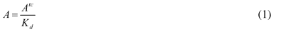
Trong đó.
K_{đ} - Hệ số an toàn về đất đá.
Giá trị tính toán của các đặc trưng của đất đá tgϕ và C trong các trường hợp nêu ở các điều 2.4.2, 2.5.3 và 2.5.5 phải được xác định trực tiếp bằng phương pháp chỉnh lí thống kê.
Chú thích:
- Khi tính toán nền theo nhóm trạng thái giới hạn thứ nhất các giá trị tính toán của các đặc trưng của đất đá tgϕ, C và γ được kí hiệu bằng tgϕ₁, C₁ và γ₁
- Khi tính theo nhóm thứ hai - được kí hiệu bằng tgϕ_{II}, C_{II} và γ_{II}
- Các giá trị tính toán của các đặc trưng khác của đất đá (E, Kt, q v.v...) được kí hiệu như nhau đối vái cả hai nhóm trạng thái giới hạn và không có các chỉ số I hoặc II
2.4. Các đặc trưng của đất.
2.4.1. Giá trị tiêu chuẩn của các đặc trưng của đất tgϕ^{tc} và C^{tc} phải được xác định theo tập hợp những giá trị thí nghiệm cửa các ứng suất tiếp giới hạn thu được đối với các điều kiện tương ứng với các giai đoạn thi công và sử dụng công trình. Đối với các loại đất nền của các công trình cấp I - V, phải xác định các giá trị thí nghiệm bằng các phương pháp trong phòng - phương pháp cắt hoặc nén vỡ (đối với các loại đất có sét ở nền các công trình cấp I, II có chỉ số sệt I_{s} lớn hơn 0,5 nhất thiết phải sử dụng phương pháp nén vỡ), còn đối với các công trình cấp I, II cần bổ sung thêm các phương pháp hiện trường: phương pháp trượt bàn nén - đối với các công trình bằng bê tông cốt thép; phương pháp cắt trụ - đối với các công trình đất; phương pháp xuyên và cắt qay - đối với tất cả các loại công trình.
2.4.2. Khi sử dụng các kết quả nghiên cứu bằng phương pháp cắt, trượt bàn nén trụ, cả bằng phương pháp cắt quay và xuyên, phải xác định giá trị tính toán của đặc trưng của đất: tgMI, cI theo phụ lục 8, với xác suất tin cậy một phía α = 0,95 khi tính K_{đ}. Nếu giá trị tính toán của các đặc trưng của đất tgMI hoặc cI (đã chỉnh lí như trên) nhỏ hơn các giá trị trung bình nhỏ nhất, thì lấy tgϕ_{I} = tgϕ_{tbmin} và C_{I} = C_{tbmin} (trong đó tgϕ_{tbmin} và c_{tbmin} là các thông số của đường thẳng xây dựng bằng phương pháp bình phương nhỏ nhất, theo các điểm thí nghiệm, nằm ở dưới đường thẳng trung bình).
Giá trị tính toán của các đặc trưng của đất tgMI và cI theo các kết qả thí nghiệm bằng phương pháp nén vỡ phải được xác định bằng cách chỉnh lí thống kê các giá trị σ₁ và σ₃, theo phươngpháp tương tự như phươngpháp chỉnh lí các kết quả nghiên cứu bằng phương pháp cắt, rồi vẽ các vòng tròn ứng suất theo các giá trị tính toán σ₁ và σ₃ đã tìm được, đường thẳng bao các vòng tròn này sẽ cho các giá trị tgϕ_{I} và c_{I}. Phải xác định giá trị tính toán của các đặc trưng tgϕ_{II} và c_{II} của đất theo công thức (l) với K_{đ} =1
Chú thích: Đối với các công trình cảng cấp III, IV và Vgiá trị tgMI của đất cát được phép xác định theo các loại đất tương tự.
2.4.3. Giá trị tiêu chuẩn của mô đun biến dạng E^{tc} của đất phải được lấy bằng giá trị trung bình cộng của các số liệu thí nghiệm nén. Được phép lấy giá trị E^{t} theo các bảng trong tiêu chuẩn "Thiết kế nền nhà và công trình"; riêng đối với công trình có chiều rộng lớn hơn 20m, phải tăng giá trị E^{tc} lên 1,5 lần (so với giá trị tra trong các bảng nói trên).
Khi xác định các giá trị tính toán của mô đun biến dạng, phải lấy hệ số an toàn về đất bằng một.
Chú thích: Khi xác định các giá trị tính toán của E bằng thực nghiệm khi cần thiết phải tính đến sự không tương ứng giữa các điều kiện thí nghiệm thực tế
2.4.4. Giá trị tiêu chuẩn của hệ số thấm Kttc phải lấy bằng giá trị trung bình cộng của các kết quả thí nghiệm trong phòng và hiện trường trong cùng các điều kiện như nhau.
Các thí nghiệm xác định hệ số thấm phải được tiến hành có xét đến sự thay đổi trạng thái ứng suất của đắt nền có thể xẩy ra trong quá trình thi công và sử dụng công trình. Khi xác định các giá trị tính toán của hệ số thấm phải lấy hệ số an toàn về đất bằng một.
Chú thích: Đối với các công trình cảng, giá trị tính toán của hệ số thấm có thể lấy theo các loại đất tương tự
2.4.5. Giá trị tính toán của građien tới hạn trung bình của cột nước I_{k}^{tb} đối với đất nền phải lấy theo bảng 2.
Phải xác định giá trị tính toán của gradien tới hạn cục bộ của cột nước Ik (ở vùng dòng thấm thoát ra hạ lưu) đối với đất xói ngầm trên các mô hình vật lí, hoặc bằng thí nghiệm tại hiện trường. Đối với đất không xói ngầm, giá trị Ik cho phép lấy không lớn hơn 0,3 còn khi có thiết bị tiêu nước - không nhỏ hơn 0,6.
Bảng 2
Loại đất nền | Građien tới hạn trung bình tính toán của cột nước I^{k}_{tb}
Đất sét  Đất sét pha  Đất cát:  Thô  Vừa  Nhỏ | 1,20  0,65  0,45  0,38  0,20
2.5. Các đặc trưng của đá
2.5.1. Giá trị tiêu chuẩn và giá trị tính toán của sức chống nén tức thời một trục của đá R_{n}^{tc} và Rn Phải được xác định theo phụ lục 8 và khi tính toán K_{đ} lấy giới hạn tin cậy dưới với xác suất một phía α = 0,95.
2.5.2. Giá trị tiêu chuẩn của các đặc trưng của đá tgMtc và ctc được xác định thông số của quan hệ đường thẳng l_{gh} = σtgϕ^{tc} + c^{tc} xây dựng theo phương pháp bình phương nhỏ nhất theo tập hợp các giá trị giới hạn thực nghiệm của các ứng suất tiếp ứng với các ứng xuất pháp khác nhau. Trong trường hợp này thông thường phải tiến hành các thí nghiệm tại hiện trường bằng phương pháp trượt nén bằng bê tông hoặc trụ đá.
2.5.3. Giá trị tính toán của các đặc trưng của đá tgϕ_{I} và c_{I} dùng để tính toán ổn định công trình cấp I và II phải được xác định như các thông số của quan hệ đường thẳng, gần với giới hạn tin cậy dưới của quan hệ l_{gh} = σtgϕ^{tc} + c^{tc} với xác suất một phía x = 0,99. Nếu xử lí số liệu thí nghiệm như trên mà $\text{tg}ϕ_{1}<\frac{σ\text{tg}ϕ^{\text{tc}}}{K_{dϕ}}$ hoặc $C_{1}<\frac{C^{\text{tc}}}{K_{\text{dc}}}$ , phải lấy $\text{tg}ϕ_{1}<\frac{σ\text{tg}ϕ^{\text{tc}}}{K_{dϕ}}$ và $C_{1}<\frac{C^{\text{tc}}}{K_{\text{dc}}}$ làm giá trị tính toán các đặc trưng của đá.
Các giá trị tính toán tgMII và cII dùng để tính độ bền cục bộ của những vùng riêng biệt trong nền công trình đối với những mặt trùng với mặt khe nứt hoặc mặt tiếp xúc giữa công trình với nền, hoặc để tính toán ổn định mái dốc của công trình cấp I và II, phải được lấy bằng các giá trị tiêu chuẩn của chúng (K_{đϕ}= K_{dc} =1) Trong các trường hợp còn lại, giá trị tính toán tgϕ_{ϕI.II} và c_{I.II} lấy theo bảng 3.
Chú thích:
1. Đối với nền công trình cấp I và II có các điều kiện địa chất công trình đơn giản giai đoạn luận chứng kinh tế kĩ thuật các giá trị tính toán của các đặc trưng của đá tgMI.II và cI.II được phép lấy theo bảng 3.
2. Khi xác định các đặc trưng tính toán của đá tgMMI.II và cI.II theo các số liệu thực nghiệm, phải xét tới sự không tương ứng có thé có giữa các điều kiện thí nghiệm và điều kiện thực tế.
2.5.4. Giá trị tiêu chuẩn của các đặc trưng biến dạng của đá trong địa khối (môđun biến dạng Etc, hệ số nở hông Ptc, vận tốc truyền sóng dọc Vd, vận tốc truyền sóng ngang Vngtc) Phải lấy bằng giá trị trung bình cộng của các kết quả của từng loại thí nghiệm với các điều kiện như nhau. Các giá trị Vđtc và Vt cần được xác định bằng thí nghiệm ở hiện trường, theo các phương pháp động lực) (địa chấn – truyền âm), còn các giá trị E^{tc} và µ^{tc} xác định bằng các phương pháp nén tĩnh đá nền.
2.5.5. Giá trị tính toán của mô đun biến dạng của đá E đối với toàn bộ nền, hoặc đối với từng phần riêng biệt của nền, phải được xác định theo các giá trị tiêu chuẩn của vận tốc truyền sóng V_{đ}^{tc} ((hoặc V_{ng}^{tc}) với sự sử dụng quan hệ tương quan giữa các đặc trưng này và mô đun biến dạng E. Đối với nền công trình cấp I và II, quan hệ giữa các đại lượng trên lấy theo đường hồi quy (tương ứng với độ lệch quân phương nhỏ nhất) của các đại lượng liên hợp riêng biệt V_{đ} (hoặc V_{ng}) và E tìm được bằng các thí nghiệm đồng thời tính (bằng bàn nén) và động (bằng địa chắn - truyền âm hoặc siêu âm) tại cùng các điểm như nhau của địa khối. Đối với nền công trình cđp III đến V, quan hệ tương quan nêu trên được xác định trên cơ sở tổng kết các số liệu thí nghiệm đối với các điều kiện địa chất công trình tương tự.
Giá trị tính toán của hệ số nở hông µ, được phép xác định theo các loại đá tương tự.
Chú thích: Đối với nền công trình cấp I và II có điều kiện địa chất công trình đơn giản, trong giai đoạn luận chứng kinh tế kĩ thuật quan hệ tương quan giữa V_{đ} (hoặc V_{ng}) Với E được phép lấy theo tương tự.
2.5.6. Giá trị tiêu chuẩn của hệ số thấm K_{t}^{tc} và lượng hút nước đơn vị q^{tc} được xác định bằng giá trị trung bình cộng của các kết quả của từng loại thí nghiệm riêng trong các điều kiện như nhau. Trị số K_{t}^{tc} được xác định tại hiện trường bằng phương pháp thí nghiệm hút nước (đối với đá no nước), hoặc bằng phương pháp đổ nước (đối với đá không no nước). Trị số qtc được xác định bằng phương pháp ép nước vào các đoạn đã được cách li các lỗ khoan.
Khi thiết kế đường viền dưới đất cửa công trình, phải lấy giá trị tính toán của hệ số thấm K_{t} bằng giá trị tiêu chuẩn K_{t}^{tc}còn khi đánh giá độ bền thâm cục bộ của nền (khi dòng thấm thoát về phía hạ lưu, v.v...) lấy bằng giá trị lớn nhất, K_{I} nhận đượctừ các thí nghiệm
2.5.7. Các vận tốc thấm tới hạn V_{k} trong các khe nứt của nền đá có chiều rộng lớn hơn 1mm phải lấy theo bảng 4. Khi chiều rộng khe nút nhỏ hơn lmm, giá trị vận tốc, tới hạn không định chuẩn.
Bảng 3
Các loại đá nền | Giá trị tính toán của các đặc trưng của đá tgϕI,II và cI,II dùng để tính
Các loại đá nền | Độ nền cục bộ của nền đối với các mặt trượt không trùng với các khe nứt và với tiếp xúc của bê tông - đá |  | Độ ổn định và độ bền cục bộ đối với các mặt và mặt phẳng trượt tiếp xúc bê tông - đá độ ổn định đối với các mặt trượt trong địa khối, một phần theo các vết nứt và một phần trong khối nguyên |  | Độ ổn định và độ bền cục bộ đối với các mặt và mặt phẳng trượt trong địa khối theo các khe nứt có nhét cát và đất sét, với chiều rộng miệng khe nứt (mm)
Các loại đá nền |  |  |  |  | Nhỏ hơn 2 |  | 2 đến 20 |  | Lớn hơn 20
Các loại đá nền | tgϕII | C_{II}  (daN/cm²) | C_{I}  (daN/cm²) | C_{I}  (daN/cm²) | C_{I}  (daN/cm²) | C_{I}  (daN/cm²) | C_{I}  (daN/cm²) | C_{I}  (daN/cm²) | C_{I}  (daN/cm²) | C_{I}  (daN/cm²)
1 | 2 | 3 | 4 | 5 | 6 | 7 | 8 | 9 | 10 | 11
Đá có sức chống nén tức thời một trục R_{n} lớn hơn 500daN/cm²(dạng liền khối, phân thành các khối lớn, các khối dạng phân lớp, dạng phiến ít nứt nẻ, không bị phong hoá) | 3 | 40 | 0,95 | 4 | 0,8 | 1,5 | 0,7 | 1 | 0,55 | 0,5
Đá có R_{n} lớn hơn 500daN/cm² (dạng liền khối, phân thành các khối lớn, các khối dạng phân lớp, dạng phiến nứt nẻ vừa, phong hoá yếu) | 2,1 | 25 | 0,85 | 3 | 0,8 | 1,5 | 0,7 | 1 | 0,55 | 0,5
Đá có R_{n} bằng 150 đến 500 daN/cm² (dạng liền khối, phân thành các khối lớn, các khối dạng phân lớp, dạng phiến nứt nẻ nhiều); Đá có R_{n} bằng 50 đến 150 daN/cm² (phong hoá yếu nhưng có độ bền nhỏ, ít nứt nẻ) | 2 | 15 | 0,75 | 2 | 0,7 | 1 | 0,65 | 0,5 | 0,45 | 0,2
Đá nửa cứng có R_{n} nhỏ hơn 50daN/cm² (dạng phiến mỏng, nứt nẻ trung bình và mạnh) | 1,5 | 3 | 0,7 | 1 | 0,65 | 0,5 | 0,5 | 0,3 | 0,45 | 0,2

Chú thích:
Trong các cột 4 đến 11. Lấy K_{dϕ}= 1,15, và K_{dc} =1,8
Bảng 4
Loại đất nhét trong các khe nứt của nền đá | Vận tốc thấm tới hạn Vk (cm/s)
Đất sét  Đất sét pha  Đất cát pha với I lớn hơn hoặc bằng 0,03 | 50  30  15
Chú thích: I là gradien cột nước cục bộ
2.5.8. Các địa khối đá và đá nửa cứng về mức độ nứt nẻ, độ thấm nước, độ biế dạng độ phong hoá và về mức độ phá huỷ tính liền khối được đặc trưng bằng các số liệu nêu trong phụ lục I.
2.5.9. Về mức độ biến dạng, mức độ độ bền và thấm nước theo các hướng khác nhau, các địa khối đá và đá nửa cứng phải được coi như đẳng hướng khi hệ số di hướng không lớn hơn 1,5; và phải được coi như dị hướng khi hệ số dị hướng lớn hơn 1,5.
3. Tính nền theo sức chịu tải.
3.1. Để đảm bảo sự ổn định của công trình, hệ công trình - nền và của các sườn dốc (của các địa khối) cần tính nền theo sức chịu tải. Trong trường hợp này phải thực hiện điều kiện:

Trong đó:
N_{tt} và R - Lần lượt là giá trị tính toán của lực tổng quát gây trượt (hoặc lật) và của lực chống giới hạn;
k_{n} - Hệ số độ tin cậy xác định theo bảng 5;
n_{c} - Hệ số tổ hợp tải trọng xác định như sau:
a) Đối với tổ hợp tải trọng cơ bản: n_{c} bằng 1,0;
b) Đối với tổ hợp tải trọng đặc biệt: n_{c} bằng 0,9;
c) Đối với tổ hợp tải trọng trong thời kì thi công n_{c} = 0,95
Bảng 5
Cấp công trình | K_{n}
Cấp I  Cấp II  Cấp III  Cấp IV và V | 1,25  1,20  1,15  1,10

Chú thích:
1, Khi tính toán ổn định các mái dốc đá theo nhóm trụng thái giới hạn thứ hai, K_{n} và n_{c} lấy bằng một
2, Khi tính toán ổn định của công trình theo tổ hợp tải trọng cơ bản tác dụng trong giai đoạn sửa chữa, cho phép lấy hệ số n_{c} bằng 0,95
m - hệ số điều kiện làm việc lấy theo bảng 6
Bảng 6
Loại công trình và loại nền | Hệ số điều kiện làm việc m
Công trình bê tông và bê tông cốt thép trên nền đất và đá cứng | 1
Công trình bê tông và bê tông cốt thép trên nền đá
a) Khi các mặt trượt đi qua các khe nứt trong địa khối nền | 1
b) Khi các mặt trượt đi qua mặt tiếp xúc giữa bê tông và đá hoặc trong địa khối nền một phần qua các khe nứt, một phần qua khối nguyên | 0,95
Đập vòm và các công trình chống ngang khác trên nền đá | 0,75
Công trình cảng trên các loại nền | 1,15
Các mái dốc, sườn dốc tự nhiên và nhân tạo | 1,0

Chú thích: Trong trường hợp cần thiết, khi có luận chứng thích đáng, ngoài các hệ số ghi trong bảng, có thể lấy các hệ số điều kiện làm việc khác để xét đến đặc điểm của các kết cấu công trình và nền.
3.2. Khi xác định tải trọng tính toán, các hệ số vượt tải n phải lấy theo tiêu chuẩn hiện hành.
Chú thích:
1) Các hệ số vượt tải phải lấy như nhau đối với tất cả các hình chiếu của các hợp lực.
2) Đối với tất cả các tải trọng do đất (áp lực thăng đứng do trọng lượng của đất, áp lực hông của đất, áp lực bùn cát) xác định theo giá trị tính toán của các đặc trưng của đất đó tgϕ_{I,II,} C_{I,II,}γ_{I,II} các hệ số vượt tải lấy bằng một.
3.3. Độ ổn định của đập đất phải được tính toán theo "Quy phạm thiết kế các loại đập đất"
3.4. Tính toán ổn định của công trình trên nền không phải là đá.
3.4.1. Việc tính toán ổn định của công trình trên nền không phải là đá phải theo sơ đồ trượt phẳng hoặc trượt hỗn hợp và trượt sâu.
Các sơ đồ trượt kể trên có thể xẩy ra theo dạng trượt tịnh tiền hoặc vừa trượt vừa quay trên mặt bằng.
Đối với các công trình có nền là mái dốc tự nhiên hay nhân tạo hoặc nền là định của các mái dốc cần phải xét sơ đồ phá sập chung của cả mái dốc lẫn công trình đặt trên đó.
3.4.2. Khi tính toán ổn định các kết cấu ván cừ, cần xét sơ đồ quay của ván cừ trong tường không néo xung quanh điểm nằm trên trục, ván cừ, thấp hơn mặt phẳng đáy hố móng trong tường có néo - xung quanh điểm cố định vào thiết bị néo và cả sơ đồ trượt hay quay của các trụ néo (tường néo). Trong trường hợp này lực chống trượt giới hạn cần được xác định theo các phương pháp lí thuyết cân bằng giới hạn. Có xét đến lực ma sát tại nơi tiếp xúc của đất với các bộ phận của kết cấu.
3.4.3. Chỉ được tính toán ổn định công trình theo một sơ đồ trượt phẳng đối với nền là cát đất hòn lớn, đất có sét cứng và nửa cứng, khi đó phải thỏa mãn điều kiện:

(3)
và cả đối với nền là đất có sét dẻo, dẻo cứng và dẻo mềm, ngoài điều kiện (3) cần thỏa mãn thêm các điều kiện dưới đây:

(4) (5)
Trong các công thức (3), (4) và (5):
N_{σ} - Chỉ số mô hình hoá;
σ_{max} - ứng suất pháp lớn nhất tại điểm góc của đáy móng công trình;
B - Kích thước cạnh (chiếu rộng) đáy móng công trình hình chữ nhật, song song với lực trượt (không tính chiều dài sân trước néo vào móng công trình);
γ_{I} - Trọng lượng thể tích của đất nền (khi nền nằm dưới mực nước ngầm cần xét đến sự đẩy nổi của nước);
Nσ^{lim} - Chuẩn số không thứ nguyên lấy bằng một đối với cát chặt và bằng ba đối với các loại đất khác; đối với các loại đất nền của công trình cấp I và II chuẩn số N_{σ}^{lim} phải được chính xác hóa bằng thực nghiệm;
tgϕ_{I} - Giá trị tính toán của, hệ số trượt;
tgϕ_{I} và c_{l} được kí hiệu như trong điều 2.3 của tiêu chuẩn này;
σ_{tb} - ứng suất pháp trung bình ở đáy móng công trình
C_{v}º - Hệ số mức độ cố kết;
K_{t} - Hệ số thấm:
e - Hệ số rỗng của đắt ở trạng thái tự nhiên;
t₀ - Thời gian thi công công trình;
a - Hệ số nén của đất;
γ_{n} - Trọng lượng riêng của nước;
h₀ - Chiều dày tính toán của lớp cố kết, lấy bằng chiều dày của lớp đất có sét
h₁ (nhưng không lớn hơn b). Nếu đất có sét bị ngăn cách với đáy móng công trình bởi một lớp không tiêu thoát nước có chiều dày h₂, thì phải lấy h₀ = h₁+ h₂ (nhưng không lớn hơn B)
Chú thích: Các chỉ dẫn cùa điều này không áp dụng đối với các trường hợp sau:
1. Công trình cảng trên nền là đất có sét;
2. Khi các đặc điểm của kết cầu công trình và của cấu tạo địa chât nền và cả khi tính chất phân bố tải trọng đã quyết định trước khả năng trượt sâu.
3.4.4. Khi tính toán ổn định công trình theo sơ đồ trượt phẳng phải lấy mặt trượt tính toán như sau:
- Khi công trình có đáy móng phẳng - mặt trượt tính toán là mặt phẳng công trình tựa trên nền, nhưng nhất thiết phải kiểm tra ổn định theo mặt phẳng trượt nằm ngang đi qua đường giao nhau giữa mặt thượng lưu của công trình và nền;
- Khi đáy móng công trình có chân khay thượng và hạ lưu mà chiều sâu đặt chân khay thượng lưu bằng hoặc lớn hơn chiều sâu đặt chân khay hạ lưu mặt phẳng trượt tính toán là mặt phẳng đi qua đáy các chân khay, và cả mặt phẳng nằm ngang, đi qua đáy chân khay thượng lưu, nếu chiều sâu đặt chân khay hạ lưu lớn hơn chiều sâu đặt chân khay thượng lưu, mặt phẳng nằm ngang đi qua đáy chân khay thượng lưu tất cả các lực phải được tính ứng với mặt trượt nêu trên trừ áp lực bị động của đất từ phía hạ lưu, áp lực này phải được xác định thẹo toàn bộ chiều sâu đặt chân khay hạ lưu;
- Khi ở nền công trình có lớp đệm đá - mặt trượt tính toán là mặt tiếp xúc giữa công trình với lớp đệm và giữa, lớp đệm với đất; khi lớp đệm đá có chân khay phải xét các mặt nghiêng hoặc mặt gẫy đi qua đệm hoặc chân khay.
3.4.5. Khi tính toán ổn định công trình theo sơ đồ trượt phang (không quay) và khi mặt trượt nằm ngang các giá trị Rph và Ntt phải được xác định theo các công thức:

(6) (7)
Trong đó:
R_{ph} - Giá trị tính toán của lực chống gịới hạn khi trượt phẳng;
P - Tổng các thành phần thẳng đứng của các tải trọng tính toán (kể cả áp lực ngược);
tgϕ_{I},C_{I}- Các đặc trưng của đất trên mặt trượt;
m₁ - Hệ số điều kiện làm việc, xét đến quan hệ giữa áp lực bị động của đất với chuyển vị ngang của công trình,lấy theo kết quả nghiên cứu thực nghiệm. Khi không có điều kiện thí nghiệm có thể lầy m 1 = l đối với công trình cảng, và m₁ = 0,70 đối với các loại công trình khác;
E_{bh1}, E_{ctl} lần lượt là giá trị tính toán các thành phần nằm ngang của áp lực bị động của đất từ phía mặt hạ lưu của công trình và của áp lực chủ động của đất từ phía thượng lưu, xác định theo quy phạm thiết kế tường chắn đất;
F - Hình chiều nằm ngang của diện tích đáy móng công trình, trong phạm vi phải xét tới lực dính đơn vị;
N_{tt} - Giá trị tỉnh toán các lực gây trượt
T_{tl}, T_{hl} - Tổng giá trị tính toán các thành phần nằm ngang của các lực chủ động tác dụng từ phía các mặt thượng lưu và hạ lưu của công trình, trừ áp lực chủ động của đất.
Chú thích:
1, Khi xác định Rph và Ntt trong trường hợp mặt trượt nghiêng phải chiếu tất cả các lực lên mặt nghiêng này và lên mặt phẳng thẳng góc với mật nghiêng đó.
2, Đối với nền phân lớp theo hướng thẳng đứng và nghiêng, các giá trị tgMI và Cl phải được xác định bằng giá trị trung bình theo trọng khối (bình quân gia qnyền) của các đặc trưng các loại đất, đá thuộc các lớp, có kể đến sự phân bố lại ứng suất pháp tiếp xúc giữa các lớp tỉ lệ vái các môđun biến dạng của chúng.
3, Đối với công trình cảng, mặt thượng lưu là mặt công trình về phía đất nền; mặt hạ lưu – mặt công trình về phía khu nước trước bến; danh từ: thượng lưu và hạ lưu tương ứng với đất liền và khu nước trước bến.
4, Đối với công trình cảng cấp I và II, các giá trị tgMI và cl ở mặt tiếp xúc giữa bằng trình với lớp đệm đá và giữa lớp đệm đất nền, phải được xác định bằng thực nghiệm. Trong giai đoạn luận chứng kinh tế kĩ thuật, đối với công trình cảng cấp I và II và trong mọi trường hợp đối với công trình cấp III đến V các giá trị tgMI và cl được ở mặt tiếp xúc giữa công trình với lớp đệm đá và giữa lớp đệm với đất nền
5, Khi tính toán công trình cảng, chỉ phải xét đến lực chống lại từ phía hạ lưu tiếp xúc
6, Nếu giá trị m_{l},E_{bhl} trong biểu thức (6) tính ra lớn hơn E_{bhl} có thể xem nó như lực chống từ phía hạ lưu E_{bhl} và xác định theo tiêu chuẩn các tải trọng và tác động lên công trình thuỷ công các tổ hợp của chúng.
3.4.6. Trường hợp nếu lực gây trượt tính toán N_{tt} có độ lệch tâm e_{Ntt} lớn hơn hoặc bằng 0,05$\sqrt{\text{LB}}$ , phải tính toán ổn định của công trình theo sơ đồ trượt phắng có xét đến sự quay trong mặt bằng - mặt đáy móng (L và B - kích thước các cạnhỏ hơn đáy móng công trình hình chữ nhật). Các trị giá độ lệch tâm e_{Ntt} và lực chống trượt giới hạn khi trượt phẳng có quay R_{phq} phải được xác định theo phụ lục 2 của tiêu chuẩn này, cũng cho phép dùng phương pháp tính toán khác có cơ sở, thỏa mãn được các điều kiện cân bằng trong trạng thái giới hạn.
3.4.7. Khi không thỏa mãn các điều kiện quy định trong điều 3.4.3 của tiêu chuẩn này, đối với công trình trên nền đồng nhất, trong mọi trường hợp phải tính toán ổn định công trình theo sơ đồ trượt hỗn hợp. Khi đó lực chống trượt của nền phải lấy bằng tổng các lực chống trong phạm vi trượt phẳng và trượt có ép trồi (hình1)
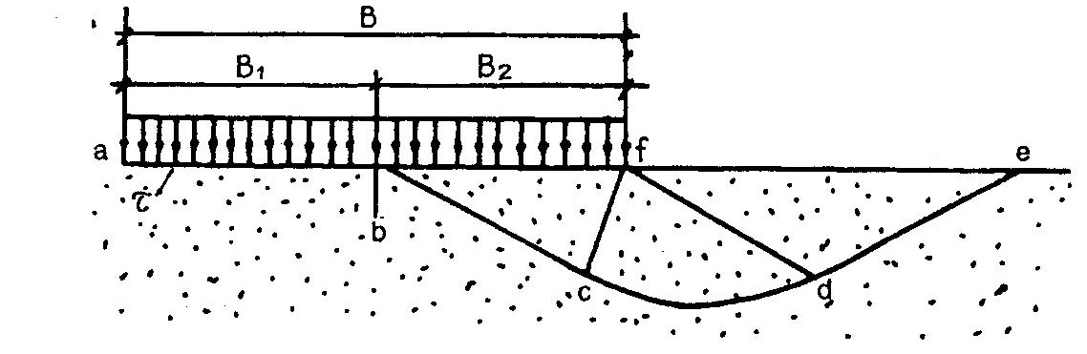
Hình 1 Sơ đồ tính sức chịu tải của nền và sự ổn định của công trình khi trượt hỗn hợp
ab- Phần trượt phẳng; bf - Phần trượt có ép trồi; bedef – vùng ép trồi
Khi tính toán ổn định công trình theo sơ đồ trượt hỗn hợp, lực chống giới hạn R_{hh} khi trượt tịnh tiến xác định theo công thức:

Trong đó:
tgϕ_{I} và c_{l} - Được kí hiệu như trong điều 3.4.3. của tiêu chuẩn này: B₁ và B₂ lần lượt là giá trị chiều rộng tính toán của những phần đáy móng công trình mà tại đó xảy ra trượt ép trồi và trượt phẳng;
L_{gh}- ứng suất tiếp giới hạn tại phần trượt ép trồi, xác định theo phụ lục 3 của tiêu chuẩn này;
L - Chiều dài đáy móng chữ nhật của công trình (thẳng góc với lực gây trượt)
Giá trị B₁ Phải được xác định theo giá trị $σ_{\text{tb}}=\frac{P}{B\text{.}L}$ trên các đồ thị trong hình 2. Khi lực pháp tuyến P lệch tâm về phía hạ lưu thì các giá trị B, B₁, B₂, trong công thức (8) phải lấy bằng B*, B*₁, B*₂, (trong đó: B* = B - 2.e_{p}, còn $B_{1}^{}=B_{1}\text{.}\frac{B^{}}{B}$ là độ lệch tâm về phía hạ lưu của lực P, độ lệch tâm phía thượng lưu không xét đến trong tính toán.
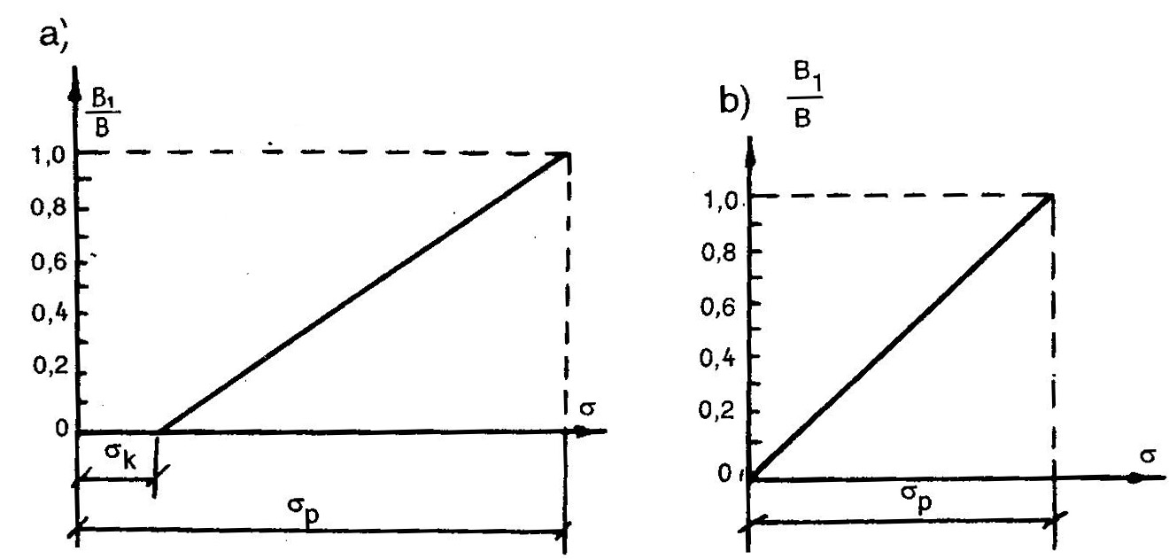
Hình 2. Các đồ thị để xác định chiều rộng của phần đáy móng công trình B1, tại đó xây ra trượt có ép trồi đất nền.
a - đối với đất có hệ số trượt tgϕ_{I} > 0,45
b - đối vôi đất có hệ số trượt tgϕ_{I} ≤ 0,45;
σ_{p} - ứng suất pháp trung bình của đât tại đáy móng công trình tụi đó xẩy ra sự phá hoại nền chỉ do tải trọng thẳng đứng, xác định theo phụ lục 3 của tiêu chuẩn này;
σ_{k} = N_{σ} ^{lim}.B.γ.I.
Chú thích: Đối với các công trình trước cảng, được phép không tính ổn định theo sơ đồ trượt hỗn hợp.
3.4.8. Khi trượt hỗn hợp có quay trên mặt bằng, giá trị lực chống trượt giới hạn lấy bằng α_{q}, R_{hh}, trong đó: α_{q} - hệ số xác định theo hình 2 của phụ lục 2; R_{hh} như điều 3.4.7.
3.4.9. Tính toán ổn định công trình theo sơ đồ trượt sâu phải được thực hiện trong các trường hợp:
- Công trình trên nền đồng nhất và không đồng nhất chỉ chịu tải trọng thẳng đứng;
- Các công trình chịu tải trọng thang đứng và nằm ngang trên nền không đồng nhất và công trình cảng cả trên nền đồng nhất mà không thỏa mãn các yêu cầu trong điều 8.4.3. của tiêu chuẩn này.
Khi có tải trọng nghiêng, phải kiểm tra ổn định công trình theo sơ đồ trượt phẳng.
3.4.10. Phải tính toán ổn định công trình trên nền đồng nhất và không đồng nhất theo sơ đồ trượt sâu bằng các phương pháp thỏa mãn được mọi điều kiện cân bằng trong trạng thái giới hạn.
Cho phép dùng các phương pháp khác có kết quả phù hợp với kết quả tính toán theo các phương pháp thỏa mãn được mọi điều kiện cân bằng trong trạng thái giới hạn. Tính toán ổn định công trình trên nền đồng nhất theo sơ đồ trượt sâu phải được tiến hành theo phụ lục 3.
Chú thích:
1, Nếu mặt trượt đi qua mặt tiếp xúc của hai lớp đất, đá cần lấy các đặc trưng toán tgϕ_{I} và c_{l} và đặc trưng của lớp có giá trị lực chống trượt giới hạn nhỏ nhất.
2, Đối với công trình cảng, cho phép tính toán ổn định theo sơ đồ trượt sâu bằng các phương pháp khác so với những phương pháp đã nêu và được kiểm tra bằng kính nghiệm thiết kế xây dựng và sử dụng các loại công trình này trong nhiều năm. Khi đó cho phép xác định các giá trị của lực tổng quát vái các hệ số vượt tải và hệ số an toàn về đất bằng một.
3.4.11. Khi tính toán ổn định công trình trên nền là đất có sét có độ no nước G lớn hơn hoặc bằng 0,85 và hệ số mức độ cố kết C_{v}º nhỏ hơn 4 (xem điều 3.4.3) phải xét tới độ cố kết của chúng bằng cách lấy các đặc trưng tgMI và cl của đất ứng với trạng thái chưa ổn định, hoặc bằng cách đưa áp lực lỗ rỗng vào trong các tính toán, với các đặc trưng của đất ứng với trạng thái ổn định.
3.5. Tính toán ổn định của công trình trên nền đá:
3.5.1. Khi tính toán ổn định của công trình trên nền đá và của các sườn dốc đá phải xét sơ đồ trượt theo các mặt phẳng hoặc mặt gẫy.
Đối với mặt trượt gẫy, có thể có hai sơ đồ: Sơ đồ trượt dọc (dọc các cạnh của mặt gẫy) và sơ đồ trượt ngang (ngang các cạnh). Khi đó phải xem xét các sơ đồ tĩnh và động có thể xảy ra về sự mất ổn định của công trình và sự phá hoại độ bền của nền.
3.5.2. Khi tính toán ổn định công trình và của các sờn dốc đá theo sơ đồ trượt dọc với mặt trượt phẳng hoặc gẫy cần xác định các giá trị N_{tt} và R theo các công thức:
N_{tt}=T

(10)
Trong đó:
N_{tt} và R được kí hiệu như trong công thức (2):
T – Lực gây trượt chủ động (thành phần theo hướng trượt của hợp lực của các tải trọng tính toán);
n - Số các phần mật trượt được xác định theo độ không đồng nhất của nền về các đặc tính độ bền và biến dạng;
p_{i} - Hợp lực của các ứng suất pháp sinh ra do tải trọng tính toán trên phần thứ i của mặt trượt đang xét;
tgφ^{i}_{I,II}, c^{i}_{I,II} - Giá trị tính toán của các đặc trưng của đá trên phần thứ i của mặt trượt xác định theo các yêu cầu của điều 2.5.3. của tiêu chuẩn này;
ω_{i} - Diện tích phần thứ i của mặt trượt;
m₂ - Hệ số điều kiện làm việc, xác định theo các yêu cầu của điều 3.5.3 của tiêu chuẩn này;
E_{h} - Lực chống của khối đá chặn hoặc của khối đắp không phải là đá từ phía mặt hạ lưu thuộc phắn tính toán của công trình, xác định theo các yêu cầu của điều 3.5.3 của tiêu chuẩn này.
3.5.3. Khi tính toán ổn định của công trình và sườn dốc đá theo sơ đồ trượt dọc trong trường hợp giá trị các đặc trưng tgφ_{I} và c_{l} và môđun biến dạng của khối đất đắp (của khối lực chủ động E_{hl} = E_{chl} và hệ số lấy bằng một, trong các trường hợp còn lại phải lấy E_{hl} = E_{bhl} và m₂ = m₁ (trong đó Ebhl và ml xác định theo các yêu cầu của điều 3.4.5 của tiêu chuẩn này).
3.5.4. Việc tính toán ổn định công trình và sườn dốc đá theo sơ đồ trượt ngang phải được tiến hành bằng cách chia lãng trụ trượt thành các thành phần tác dụng tương hỗ theo các phương pháp thỏa mãn các điều kiện cân bằng giới hạn của lăng trụ trượt.
Khi lăng trụ trượt là đá khối, ít nứt nẻ và không có sự phá huỷ lớn, đơn nhất (đứt, gẫy, vết nứt kiến tạo lớn, vùng vỡ vụnv.v...) phải tính toán ổn định của lăng trụ, xem nó như một vật rắn liền khối (liên tục), theo các phương pháp thỏa mãn các điều kiện cân bằng ở trạng thái giới hạn.
3.5.5. Khi tính toán ổn định công trình và sườn dốc đá theo sơ đồ trượt có quay trong mặt bằng phải xét tới sự giảm giá trị của lực chống trượt R có thể xảy ra so với các lực được xác định với giả thiết chuyển động tịnh tiến, khi đó, cho phép hiệu chỉnh giá trị R theo phụ lục 2 của tiêu chuẩn này.
3.5.6. Khi đánh giá sự ổn định của công trình cấp I và II trên nền đá có các điều kiện địa chất công trình phức tạp, thường phải nghiên cứu mô hình để bổ sung cho tính toán.
4. Tính toán thấm đối với nền
4.1. Phải tính toán thấm đối với nền các công trình thủy công để đảm bảo độ bền thấm (chung và cục bộ) của đát nền, và xác định áp lực ngợc của nước thấm và lưu lượng thấm.
4.2. Việc tính toán độ bền thấm chung của nền không phải là đá phải theo công thức:

(11)
Trong đó:
I^{tb} - Gradien cột nước trung bình trong vùng thấm tính toán;
I_{k}^{tb} - Gradien cột nước tới hạn trung bình tính toán, lấy theo bảng 2 của tiêu chuẩn này;
k_{n} - Hệ số độ tin cậy xác định theo bảng 5.
Đối với nền các công trình cấp I và II có chiều cao trên 10m, trong mọi giai đoạn thiết kế phải xác định giá trị I^{tb} bằng phương pháp tương tự thủy động điện hoặc bằng các cách giải chính xác của môn thủy động học. Trong các trường hợp còn lại, cho phép xác định giá trị Itb bằng các phương pháp tính toán gần đúng như phương pháp hệ số sức kháng, kéo dài đường viền, v. v...
4.3. Việc tính toán độ bền thấm cục bộ của nền không phải là đá phải được tiến hành trong những vùng dòng thấm thoát ra hạ lưu, ở ranh giới của đất không đồng nhất hoặc về phía thiết bị tiêu nước, theo công thức:
I ≤ I_{k} (12)
Trong đó:
I - Gradien cột nước cục bộ ở vùng dòng thấm thoát ra, xác định bằng tính toán theo điều. 4.2 của tiêu chuẩn này;
I_{k} - Gradien cột nước tới hạn cục bộ xác định theo điều 2.4.5.
4.4. Việc tính toán độ bền thấm cục bộ của nển đá phải theo công thức:
V ≤ V_{k} (13)
Trong đó:
V - Vận tốc thấm trong các khe nứt của nền đá;
V_{k} - Vận tốc thấm tới hạn trong các khe nứt của nền đá, lấy theo bảng 4 của tiêu chuẩn này.
Giá trị V phải được xác định bằng thơng số của lưu lượng nước thấm theo hướng đã cho với tổng tiết diện thực của các khe nứt trong mặt phẳng vuông góc với hướng đó.
4.5. Lưu lượng nước thấm trong nền và áp lực thấm phải được xác định theo các phương pháp nêu trong điều 4.2 của tiêu chuẩn này.
5. Tính toán độ bền cục bộ của nền đá.
5.1. Việc tính toán độ bền cục bộ của nền đá các công trình thủy công phải được tiến hành để xác định sự cần thiết phải nghiên cứu các biện pháp ngăn ngừa khả năng phá huỷ các thiết bị chống thấm, các biện pháp làm tăng độ bền và ổn định của công trình và để xét đến tình trạng đạt tới giới hạn độ bền cục bộ khi tính toán trạng thái ứng suất - biến dạng của công trình và nền.
Việc tính toán độ bền cục bộ phải thực hiện theo nhóm trạng thái giới hạn thứ hai và chỉ thực hiện đối với nền công trình cấp I với tổ hợp tải trọng cơ bản.
5.2. Khi tính toán độ bền cục bộ của nền đá cần xét các điều kiện sau đây:

(14) (15)
Trong đó:
δ₁, δ₂, δ₃ - lần lượt là ứng suất chỉnh lớn nhất, trung bình và nhỏ nhất do các tải trọng tiêu chuẩn trong tổ hợp tính toán (dấu cộng ứng với ứng suất nén);
β - góc nhọn giữa mặt trượt và phương của ứng xuất chính δ_{t};
tgφ_{II} và c_{lI} - các đặc trưng tính toán của đá, xác định theo điều 2.5.3 của tiêu chuẩn này.
Công thức (14) phải được thực hiện đối với mọi trường hợp nêu trong điều 5.1, còn công thức (15) cũng trong các trường hợp đó, nhưng chỉ với δ₃ nhỏ hơn 0. Nếu δ₃ lớn hơn hoặc bằng 0 thì điều kiện (15) chỉ phải được thực hiện khi đánh giá độ bền của nền. Việc đánh giá này được tiến hành khi tính toán trạng thái ứng suất – biến dạng của nền và khi nghiên cứu các biện pháp để nâng cao độ bền và ổn định của công trình.
5.3. Phải kiểm tra việc thực hiện công thức (15) đối với các hướng tính toán sau đây của mặt:
a) Các hướng trùng với hệ thống các khe nứt trong khối đá nền;
b) Các hướng trùng với mặt tiếp xúc của công trình với nền;
c) Các hướng không trùng cả với mặt tiếp xúc lẫn với các khe nứt.
Đối với các mặt nêu trong điểm a) và b), giá trị góc β phải lấy bằng góc nhọn thực tế hợp bởi các mặt này và phương của ứng suất chính δ_{t}. Khi đó, cần kiểm tra công thức (15) đối với tất cả các hệ thống khe nứt ở điểm đã cho của nền.
Khi kiểm tra độ bền của khối đá theo các mặt nêu trong điểm c, phải xác định giá trị góc β theo công thức:

(16)
Chú thích: Nếu khi kiểm tra độ bền cục bộ của nền đá theo các mặt trượt trùng với các khe nứt mà nước không thể xác định một cách chính xác thì cho phép xác định góc theo công thức (16).
5.4. Khi xác định các ứng suất δ₁, δ₂ va δ₃ trong các công thức (14) và (15) phải áp dụng phương pháp cơ học các môi trường liên tục. Khi đó phải xem nền với công trình như một hệ các vật thể biến dạng đường thẳng, mà ở mặt tiếp xúc giữa chúng thỏa mãn các điều kiện cân bằng và điều kiện đẳng biến dạng (tính liên tục).
Khi có luận chứng thích đáng, được phép sơ đồ hóa hệ công trình - nền để có thể giải được bài toán phẳng của lí thuyết đàn hồi đối với một hoặc một số tiết diện phẳng. Khi đó, mặt nền có thể xem như mặt phẳng, còn thân nền, xem như đồng nhất hoặc gồm một số vùng đồng nhắt, hoặc có những đặc trưng biến đổi liên tục. Trường hợp cần thiết, phải xét đến địa hình tự nhiên của mặt nền, đặc điểm làm việc của nền theo toàn khối, và cũng phải chi tiết hóa sự phân bổ các đặc trưng cơ học của nền.
Khi xác định các ứng suất trong vài vùng của nền mà thấy không thỏa mãn được các công thức (14) và (15) thì nên tiến hành chính xác hóa lời giải bài toán. Có thể giải bằng cách sử dụng quan hệ phi tuyến giữa ứng suất và biến dạng, hoặc bằng cách biến đổi hình học các mặt cắt trên cơ sở loại ra không xem xét các vùng đã nêu trên.
Khi xác định trạng thái ứng suất của nền có thể dùng các phương pháp lí thuyết và các thực nghiệm có độ chính xác phù hợp với mức độ chi tiết hóa hình học và các tính chất cơ học của hệ công trình - nền.
6. Xác định úng suất tiếp xúc
6.1. ứng suất tiếp xúc tiếp (ứng suất pháp và ứng suất tiếp trên mặt tiếp xúc giữa công trình bê tông hoặc bêtông cốt thép với nền) cần được xác định để sử dụng chúng trong các tính toán độ bền của kết cấu công trình và cả trong các tính toán nền theo sức chịu tải và biến dạng.
6.2. Đối với các công trình trên nền đá, ứng suất tiếp xúc phải được xác định theo các công thức nén lệch tâm và trong các trường hợp cần thiết đối với các công trình cấp I và II theo các kết quả tính toán trạng thái ứng xuất của hệ "công trình – nền “ theo điều 5.4 của tiêu chuẩn này.
6.3. Đối với các công trình trên nền không phải là đá ứng suất tiếp xúc phải được xác định theo các yêu cầu của điều 6.7.1 và 6.7.2 của tiêu chuẩn này.
Chú thích: Đối với công trình cảng (trừ các kết cấu ván cừ) ứng suất tiếp xúc cần được xác định theo các công thức nén lệch tâm hoặc theo lí thuyết đàn hồi có xét đến các biến dạng dẻo.
6.4. Trong các kết cắu ván cừ, ứng suất tiếp xúc phải được xác định tuỳ thuộc vào sự biến dạng của hệ "tường - đất" có xét đến sự nén chặt đất trong phạm vi tầng chịu nén.
Khi tính toán độ bền của ván cừ, cho phép kể đến sự nén chặt của đất trong phạm vi tường chịu nén bằng cách sử dụng hệ số điều kiện làm việc lấy theo bảng 7.
6.5. Khi xác định các ứng xuất tiếp xúc cần xét các đặc điểm kết cấu của công trình trình tự thi công và loại nền.
Để giảm các lực tính toán trong các kết cấu hoặc trong các bộ phận của công trình khi thiết kế phải xét khả năng tạo nên sự phân bố các ứng xuất tiếp xúc một cách hợp lí nhất bằng cách dự kiến nén chặt những vùng nền riêng biệt và dự kiến trình tự thi công công trình tương ứng.
6.6. Khi xác định các ứng xuất tiếp xúc đối với các công trình trên nền không phải là đá phải xét chỉ số độ uốn được l_{l}(2) của chúng. Chỉ số này được xác định:
Bảng 7
Loại đất nền | Hệ số rỗng của nền đất e | Hệ số điều kiện làm việc
Loại đất nền | Hệ số rỗng của nền đất e | Khi đóng hoặc hạ ván cừ bằng chấn động |  | Khi hạ ván cừ bằng xói nước
Loại đất nền | Hệ số rỗng của nền đất e | Cừ kim loại | Cừ bê tông cốt thép | Khi hạ ván cừ bằng xói nước
Đất cát | e nhỏ hơn hoặc bằng 0,6  e lớn hơn 0,6 | 1,1  1,15 | 1,2  1,25 | 1,1  1,125
Đất có sét | e nhỏ hơn hoặc bằng 0,7  e lớn hơn 0,7 | 1,4  1,15 | 1,2  1,5 | -  -
a) Khi tính toán công trình có độ dài lớn theo sơ đồ ứng với các điều kiện biến dạng phẳng:
- Theo hướng chiều dài của công trình:

(17)
- Theo hướng chiều rộng của công trình:
(18)
b) Khi tính toán công trình theo sơ đồ ứng với các điều kiện bài toán không gian:

(19)
Trong các công thức (17) đến (19):
µ và µ₁ lần lượt là hệ số nở hông của đất nền và của vật liệu xây dựng công trình;
E và E₁ - lần lượt là mô đun biến dạng của đất nền và mô đun đàn hồi của vật liệu xây dựng công trình.
b, L - lần lượt là nửa chiều rộng và nửa chiều dài bản đáy công trình;
J - mômen quán tính của mặt cắt tương ứng của công trình;
δ - chiều rộng của phần tử tính toán theo chiều dài đáy, móng công trình, bằng 1m;
D - Độ cứng trụ (độ cứng chống uốn) của bản móng công trình.
6.7. Xác định ứng suất tiếp xúc đối với công trình trên nền đồng nhất không phải là đá.
6.7.1. Đối với các công trình cứng cấp I đến V, các ứng suất tiếp xúc pháp tính theo sơ đồ ứng với các điều kiện biến dạng phẳng cần được xác định tuỳ theo dạng đáy móng công trình và loại đất nền như sau:
a) Nếu nền là đất không dính, có độ chặt tương đối I_{D} nhỏ hơn hoặc bằng 0,5 và đáy móng công trình phẳng hoặc gần như - phẳng - theo các công thức nén lệch tâm và theo phương pháp "biểu đồ thực nghiệm" (xem trong phụ lục 4 của tiêu chuẩn này) khi có cơ sở chắc chắn, trong tính toán độ bền của công trình, cho phép sử dụng các biểu đồ được dựng lên chỉ bằng một trong các phương pháp nêu trên;
b) Nếu nền là đất dính hoặc đất không dính có độ chặt tương đối ID lớn hơn 0,5 khi đáy móng công trình phẳng hoặc đáy móng có dạng gẫy mà độ chặt tương đối của đất là bất kì - theo các công thức nén lệch tâm và theo phương pháp lí thuyết đàn hồi với sự hạn chế quy ước của chiều sâu lớp chịu nén đến 0,3B đối với đất cát và 0,7B đối với đất có sét cho phép chính xác hóa chiều dày của lớp chịu nén khi có các tài liệu thực nghiệm.
Chú thích: Đối với các công trình cấp III và V xây dựng trên đất không dính, và công trình cấp IV đến cấp V trên đất dính cho phép chi xác định các ứng suất tiếp xúc pháp theo các công thức nén lệch tâm.
6.7.2. Khi tính toán độ bền của công trình, phải lấy cả hai biểu đồ ứng suất tiếp xúc xác định theo các yêu cầu của điều 6.7.1. a hoặc điều 6.7.1.b. Khi đó, nếu các mômen uốn tính theo một trong những cặp biểu đồ nêu trên có các dấu khác nhau, thì khi tính độ bền của công trình, chúng được giảm đi 10% tổng giá trị tuyệt đối của chúng, còn nếu cùng dấu thì mômen uốn lớn hơn được giảm đi l0% hiệu của các đại lượng đo.
6.7.3. Các ứng suất tiếp xúc pháp tính theo sơ đồ ứng với các điều kiện của bài toán không gian, cần được xác định theo các yêu cầu của điều 6.7.1.b của tiêu chuẩn này.
6.7.4. Khi xác định các ứng suất tiếp xúc có xét tới độ uốn được (độ mảnh) của công trình, cho phép dùng phương pháp hệ số nền và phương pháp lí thuyết đàn hồi với sự hạn chế quy ước của độ sâu vùng chịu nén. Khi đó, tuỳ theo đặc điểm kết cấu công trình được xem như dầm hoặc khung trên nền đàn hồi. Độ cứng của dầm hoặc của các bộ phận của khung phải được xác định theo các, yêu cầu của tiêu chuẩn "thiết kế kết cấu bê tông và bê tông cốt thép các công trình thủy công có xét tới khả năng hình thành các vết nứt.
Chú thích:
1, Khi tính các công trình không gian phức tạp, nhà trạm thủy điện, đầu âu thuyền vv) thay thế cho việc giải bài toán không gian cho pháp sử dụng cách giải bài toán phẳng bằng cách xem xét riêng rẽ hai hướng vuông góc với nhau.
2, Khi các bộ phận công trình có độ uốn được (độ mảnh) khác nhau, phải tính toán công trình theo phương của chiều rộng có xét tới sự thay đổi độ cứng.
6.7.5. Khi đáy móng công trình phẳng (hoặc gần như phẳng) phải lấy các ứng suất tiếp xúc sinh ra bởi các lực gây trượt tỉ lệ thuận với các ứng suất tiếp xúc pháp xác định bằng các phương pháp nén lệch tâm, phương pháp hệ số nền, hoặc "biểu đồ thực nghiệm".
Đối với các phương pháp hệ số nền và nén lệch tâm cho phép coi chúng như được phân hố đều, trong các trường hợp khi chúng gây nên trạng thái ứng suất bất lợi hơn của công trình.
Khi xác định ứng suất tiếp tiếp xúc, trong trường hợp cần thiết, phải xét ảnh hưởng của dạng đường viền gẫy khúc của đáy móng công trình đối với sự phân bố của chúng Khi tính độ bền của công trình thường không xét các ứng suất tiếp tiếp xúc sinh ra bởi các lực thẳng đứng.
6.8. Xác định ứng suất tiếp xúc đối với công trình trên nền không đồng nhất không phải là đá.
6.8.1. Cho phép xác định các ứng suất pháp tiếp xúc tác dụng lên đáy móng công trình trên nền không đồng nhất như đối với nền đồng nhất, nhưng phải xét tởi sự phân bố lại ứng suất này do tính chất không đồng nhất của nền gây ra.
Khi xác định các ứng suất tiếp xúc theo các công thức nén lệch tâm, phải xét tới tính không đồng nhất của nền theo các yêu cầu của điều 6.8.2 - 6.8.4 trong các trường hợp còn lại - theo các yêu cầu của điều 6.8.5.
6.8.2. Khi xác định các ứng suất pháp tiếp xúc có xét tới tính không đồng nhất của nền được tiến hành như sau:
a) Khi nền gồm các lớp có chiều dày thay đổi hoặc khi các lớp có thể nằm nghiêng, trong phạm vi chiều dày bằng 0,5B, phải đưa nền không đồng nhất về dạng nền đồng nhất quy ước, với chiều dày lớp chịu nén Hq thay đổi và với mô đun biến dạng Eqư không đổi trong toàn bộ nền. Khi đó, chiều dày của lớp nền đồng nhất quy ước Hqư tại mỗi mặt cắt thẳng đứng trong phạm vi chiều rộng đáy móng công trình được xác định từ điều kiện cân bằng các độ lún của nền không đồng nhất và của nền đồng nhất quy ước.
b) Khi trong nền có các thể xen kẹp có dạng các thấu kính, ảnh hưởng của chúng tới đặc tính biểu đồ các ứng suất tiếp xúc, được phép xác định bằng phương pháp lí thuyết đàn hồi.
c) Khi nền có những lớp đất nằm ngang (hoặc gần như nằm ngang), có chiều dày không đổi, không phải xét tới tính không đồng nhất của nền.
6.8.3. ứng suất pháp tiếp xúc tại đáy móng công trình đặt trên nền đồng nhất quy ước, được xác định từ các điều kiện cho tổng các lực chủ động và phản lực tác dụng lên nó và tổng các mômen của các lực đó ứng với điểm bắt kì là bằng không. Khi đó giá trị các ứng suất pháp tiếp xúc Vx ở các điểm có toạ độ là x được xác định theo các công thức:

(20) (21)
Trong đó:
E_{qư} và H_{qư} như điều 6.8.2 của tiêu chuẩn này;
S_{x} - độ lún tại điểm x;
S₀ - độ lún tại mặt cắt đi qua gốc toạ độ (một trong các điểm ở rìa xa nhất của đáy móng công trình được lấy làm gốc tọa độ);
ω- góc nghiêng của công trình
6.8.4. Khi trong nền không đồng nhất có các lớp thang đứng và dốc đứng, xuất hiện ra ở đáy móng công trình phải lấy giá trị các ứng suất tiếp xúc tỉ lệ với các môđun quy luật đường thẳng (tuyến tính).
6.8.5. Khi xác định ứng suất tiếp xúc theo các phương pháp "biểu đồ thực nghiệm” phương pháp hệ số nền và phương pháp li thuyết đàn hồi, việc xét tới tính không đồng nhất của nền được tiến hành như sau:
Khi nền không đồng nhất gồm các lớp thẳng đứng hoặc nghiêng phải xác định biểu đồ các ứng suất pháp tiếp xúc theo điều 6.8.3 và 6.8.4 và căn cứ vào đó tính biểu đồ tự cân bằng. Sau đó lấy biểu đồ tính bằng phương pháp tương ứng đối với đất đồng nhất để cộng với biểu đồ tự cân bằng (Biểu đồ tự cân bằng là biểu đồ đặc trưng cho sự phân bố lại các ứng suất trên những phần riêng biệt của đáy móng, sự phân bố lại này bị gây ra bởi tính không đồng nhất của đất. Tổng ứng suất của biểu đồ này có xét đến dấu bằng không);
Khi nền không đồng nhất gồm các lớp nằm ngang không xét tới tính không đồng nhất của nền.
7. Tính nền công trình và đất đắp theo biến dạng
7.1. Việc tính nền công trình và thân đập đất theo biến dạng cần được tiến hành để hạn chế chuyển vị của công trình (lún, chuyển vị ngang, nghiêng v. v...) trong giới hạn bảo đảm điểu kiện sử dụng bình thường của toàn bộ công trình, hoặc của các bộ phận riêng biệt (các kết cấu) của nó và đảm bảo tuổi thọ yêu cầu và cung để quy định độ nâng cao khi thi công của công trình.
Chú thích: Những kết quả tính toán theo biến dạng phải được sử dụng để đánh giá sự phù hợp giữa tính chất làm việc của công trình trong thực tê với dự kiến thiết kế.
7.2. Khi tính nền Và thân đập đất theo biến dạng thường phải lấy giá trị tính toán của các tải trọng và các đặc trưng của đất với các hệ số vượt tải n và hệ số an toàn về đất la bằng một, trừ trường hợp tính nền của các cột neo, khi này phải tính theo các tải trọng tính toán, có xét tới hệ số vượt tải và hệ số an toàn về đất tương ứng. Khi chọn các đặc trưng của đất để tính lún các công trình I và II, thông thường phải xét mối quan hệ phi tuyến giữa ứng suất và biến dạng của đất, tính nhớt của cốt đất có sét cũng như các biến đổi đặc tnưng đất nền có thể xảy ra trong quá trình thi công và sử dụng công trình.
7.3. Phải tiến hành tính nền không phải là đá và thân đặp đất (độ lún, chuyển vị ngang và nghiêng) theo các điều kiện:
S ≤S_{gh}
U ≤ U_{gh} (22)
ω ≤ ω_{gh}
Trong đó:
S, U và ω - lần lượt là các giá trị của Độ lún, chuyển vị ngang của công trình và độ nghiêng cuối cùng được xác định bằng tính toán theo yêu cầu của các điều từ 7.9 đến 7. 12.1 của tiêu chuẩn này;
S_{gh}, U_{gh} và ω_{gh} – lần lượt là độ lún, Chuyển vị ngang và độ nghiêng giới hạn được quy định khi thiết kế.
Chú thích: Khi thiết kê các công trình cấp I và II, phải dự kiến hạn, chê' các góc quay của công trình quanh trục thẳng đứng.
7.4. Khi xác định các giá trị giới hạn δ_{gh} U_{gh} Và ω_{gh} cần xét tới: độ chênh lệch về lún cho phép giữa các đoạn của công trình và giữa những bộ phận riêng biệt của nó bao gồm cả lõi giữa và các lăng trụ bèn của đập và độ nghiêng cho phép của công trình; các giá trị độ lún và chuyển vị ngang không gây ra những vết nứt không cho phép đối với việc sử dụng bình thường các công trình, cũng như đảm bảo việc sử dụng bình thường các đường dây thông tin nối với công trình.
7.5. Đối với công trình có chiều dài lớn hơn ba lần chiều rộng, việc tính độ lún và chuyển vị ngang thường phải được thực hiện đối với các điều kiện biến dạng phẳng, trong các trường hợp còn lại đối với các điều kiện bài toán không gian. Đối với công trình có diện tích đáy móng lớn và chiều dày lớp đầt chịu nén nhỏ hơn hai lần trở lên so với chiều rộng đáy móng, cho phép tính chuyển vị của công trình đối với các điều kiện bài toán một chiều.
7.6. Khi tính chuyển vị của công trình đặt trên nền không phải là đá phải xác định các giá trị sau:
- Các chuyển vị cuối cùng (đã ổn định) ứng với sự nén chặt hoàn toàn của đất nền và thân đập đất;
- Các chuyển vị ở các thời điểm khác nhau (chưa ổn định) ứng với quá trình nén chặt chưa hoàn thành của đất có sét của nền với hệ số mức độ cố kết C_{v}⁰ ) nhỏ hơn bốn, và cả các chuyển vị gây nên bởi tính từ biến của đất nền. Khi đó, cần xét tới trình tự thi công công trình và sự tích nước trong hồ chứa.
7.7. Khi xác định độ lún bằng phương pháp cộng lún, chiều dày tính toán lớp chịu nén H_{a} của nền không phải là đá phải được xác định đối với mỗi mặt thẳng đứng tính toán từ điều kiện ứng suất do tải trọng ngoài ở ranh giới lớp chịu nén không vượt giá trị 0,5H_{a} γ_{II} (trong đó γ_{II} được lấy có xét tới lực đẩy nổi đối với phần dưới mực nước ngầm).
Khi trong phạm vi H_{a} có lớp đất không nén được thì chiều sâu lớp chịu nén được giới hạn tới đỉnh lớp đất đó.
Cũng cho phép xác định độ lún của công trình có xét tới sự biến đổi của mô đun biến dạng theo chiều sâu.
Để tính các chuyển vị ngang, phải lấy chiều dầy tính toán của lớp chịu nén (lớp bị chuyển vị) bằng 0,4 (B + l_{n}) (trong đó B- chiều rộng đáy móng công trình;
l_{n} - Chiều dài sân trước có néo vào công trình).
Chú thích: Khi xác định các chuyển vị ngang, đối với các công trình cảng, chiều dầy lớp chịu nén lấy bằng chiều dài của lăng trụ trồi.
7.8. Đối với các công trình cảng trọng lực có độ lệch tâm ép nhỏ hơn hoặc bằng 1/5B cho phép không tính theo biến dạng, nếu thỏa mãn điều kiện:
P_{tb} ≤ R_{a} (23)
Trong đó:
P_{tb}- áp suất trung bình trên đất nền do các tải trọng tác dụng có xét tới trọng lượng lớp đệm;
R_{a} –áp suất lên đất nền được xác định theo công thức;
(24)
Trong đó:
m₁- hệ số điều kiện làm việc được chọn như sau; khi thi công “khô”, đối với cát bụi no nước m₁=0,8, đối với các loại đất khác m₁= 1; khi thi công trong “nước”, đối với cát bụi m₁= 0,7, đối với các loại đất khác m₁=0,9,
A₁, A₂, D – các hệ số không thứ nguyên phụ thuộc giá trị φ_{II} của nền lấy theo bảng 8.
A- chiều rộng đáy móng công trình;
h_{đ} - chiều dầy lớp đệm dưới mặt công trình về phía khu nước trước bến;
γ_{II},γ_{IV}- lần lượt là trọng lượng thể tích của đất nền và của vật liệu làm đệm;
Bảng 8
Các giá trị tính toán của góc ma sát trong của đất nền MII (độ) | Các hệ số
 | A₁ | A₂ | B
0  2  4  6  8  10  12  14  16  18  20  22  24  26  28 | 0  0,03  0,06  0,10  0,14  0,18  0,23  0,29  0,36  0,43  0,51  0,61  0,72  0,84  0,98 | 1  1,12  1,25  1,39  1,55  1,73  1,94  2,17  2,43  2,72  3,05  3,41  3,87  4,37  4,93 | 3,11  3,32  3,51  3,71  3,93  4,17  4,42  4,69  5,00  5,31  5,66  6,04  6,45  6,90  7,50
30  32  34  36  38  40  42  44  45 | 1,15  1,34  1,55  1,81  2,11  2,46  2,87  3,37  3,66 | 5,59  6,25  7,21  8,25  9,44  10,84  12,50  14,48  15,64 | 7,95  8,55  9,21  9,98  10,80  11,73  12,77  13,96  14,64
h_{ra}- Độ chôn sâu đáy móng công trlnh, kể từ cao trình đáy thiết kế;
c_{II} - Lực dính đơn vị của đất nền ở dưới đáy lớp đệm.
Chú thích:
1, Khi chiều dầy lớp đệm nhỏ hơn 0,3m, thay thế cho điều kiện (23) phải thoả mãn điều kiện:
P_{max} = 1,2 R_{a}
2, Trong tính toán các công trình cảng theo biến dạng không kể tới độ lún của đệm.
7.9. Tính độ lún của công trình trên nền không phải là đá và đập đất.
7.9.1. Việc tính độ lún của công trình trên nền không phải là đá phải được tiến hành đối với hai loại nền:
Loại thứ nhất - là đất không dính và cả đất dính với Cv không nhỏ hơn 4;
Loại thứ hai - là đất dính có C_{v}⁰ nhỏ hơn 4 và cả đất có tính từ biến.
Khi tính độ lún của đập đất, cần lấy những điều kiện tương tự đã nêu để tính độ lún của nền công trình.
7.9.2. Độ lún cuối cùng S của công trình trên nền đất đồng nhất và không đồng nhất loại thứ nhất (theo điều 7.9.1.) phải được xác định như sau:
a) Đối với bài toán không gian theo phương pháp cộng lớp trong phạm vi lớp chịu nén H_{a}

(25)
Trong đó:
E_{tb} và E_{qd} lần lượt là mô đun biến dạng trung bình và quy đổi của toàn bộ lớp chịu nén, xác định theo phụ lục 7 của tiêu chuẩn này;
n - Số lớp được phân ra trong tầng chịu nén của nền;
o₁ ứng suất pháp giữa lớp thứ i của nền do các tải trọng và gia tải gây ra, xác định theo phụ lục 5 của ttêu chuẩn này;
h_{i} - Chiều dày của lớp thứ i;
E_{I} - Mô đun biến dạng của lớp thứ i xác định theo phụ lục 7 của tiêu chuẩn này.
Độ lún của thân đập đất cũng phải được xác định theo phương pháp cộng lớp, khi đó giá trị 0,8 $\frac{E_{\text{tb}}}{E_{\text{qtr}}}$ trong công thức (25) được lấy bằng 1;
b) Đối với biến dạng phẳng của nền đập đất - theo phương pháp cộng lớp; và đối với nền công trình bê tông và bê tông cốt thép - theo phương pháp cộng lớp hoặc theo công thức:

(26)
Trong đó:
µ - hệ số nở hông của đất nền;
k_{c} - hệ số lún không thứ nguyên do tải trọng po trên một mét dài gây ra; đối với công trình bê tông và bê tông cốt thép lắy theo bảng 9;
Bảng 9
Giá trị H/B | 0,25 | 0,5 | 0,75 | 1 | 1,5 | 2,5 | 3,5 | 5
Hệ số k_{c} | 0,72 | 1,35 | 1,85 | 2,29 | 2,98 | 3,96 | 4,75 | 5,3
H - chiều dầy thực của lớp chịu nén. Nếu H> H_{a} thì phải lấy H = H_{a}
k_{n} - hệ số lún không thứ nguyên do gia tải pgt trên một mét dài gây ra, lấy theo bảng 1 của phụ lục 6 của tiêu chuẩn này, bằng trung bình cộng giữa các giá trị k_{n}
khi x =B_{tg}/ 2 và x = l/2 (B + B_{gt}) trong đó B và B_{gt} lần lượt là chiều rộng của công trình và chiều 'rộng của gia tải;
E_{qđ} - như trong công thức (25)
c) Đối với trường hợp công trình bê tông hoặc bê tông cốt thép đứng riêng biệt khi áp suất phân bố đều trên nền công trình theo phương pháp cộng lớp hoặc theo công thức:

(27)
Trong đó:
mα - Hệ số lấy theo bảng 2 trong phụ lục 5 của tiêu chuẩn này.
B - Chiều rộng đáy móng công trình;
σ_{tb} - ứng suất pháp trung bình ở đáy móng công trình;
µ và E_{qđ} - Như trong công thức (26)
Chú thích: Cho phép lấy E_{qđ} - E_{tb} đối với công trình cấp IV đến cấp V với độ sâu chôn móng bất kì, và cả đối với công trình cấp I đến cấp III khi độ sâu chôn móng công trình nhỏ hơn 5m.
7.9.3. Độ lún cuối cùng S của công trình trên nền đất thuộc loại thứ hai (theo điều 7.9.1) phải được xác định theo công thức:
S = S₁ +S₂ (28)
Trong đó:
S₁ - Độ lún của công trình tại thời điểm kết thúc quá trình cố kết, xác định theo các yêu cầu của điều 7.9.2 của tiêu chuẩn này;
S₂ - Độ lún của công trình do biến dạng từ biến của đất nền gây ra cho phép lấy S₂ bằng 0,35S₁ đối với đất có chỉ số sệt 0 ≤ I_{s} ≤ 0,5, còn khi giá trị I_{s} lớn hơn 0,5, giá trị S₂ cần được xác định theo kết quả nghiên cứu tính từ biến của đất.
7.9.4. Độ lún của công trình ở thời điểm t khi quá trình cố kết của đất chưa kết thúc phải được xác định theo bài toán cố kết một hướng hoặc bài toán phẳng có xét đến, sự phân đợt thi công công trình, độ no nước của đất nền, sự biến đổi hệ số thấm và độ chặt trong quá trình cố kết.
Trong tính toán sơ bộ, cho phép xác định độ lún theo thời gian S_{t} của công trình bê tông và bê tông cốt thép theo công thức:
S_{t} = S₁ (1=e -ρ^{t}) (29)
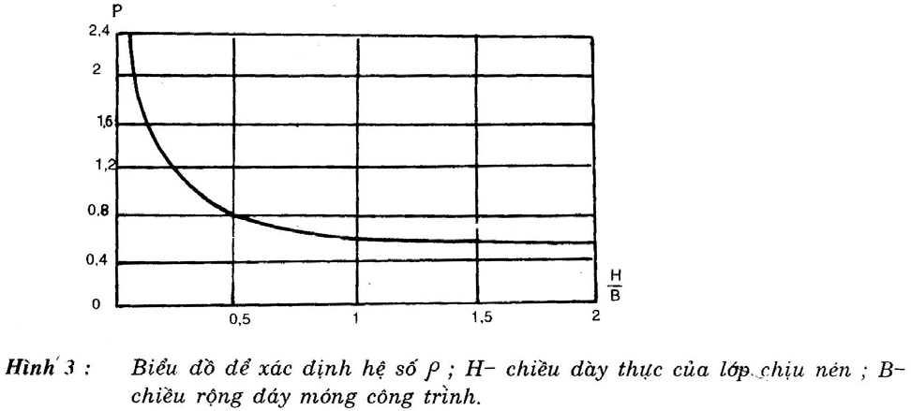
Trong đó:
S₁- Độ lún của công trình, xác định theo điều 7.9.2 của tiêu chuẩn này.
ρ - Hệ số có thứ nguyên l/t, lấy theo biểu đồ hình 3;
t - Thời gian tính bằng năm;
e - Cơ số lôga tự nhiên.
7.9.5. Đối với công trình bê tông và bê tông cốt thép có đáy móng chữ nhật đặt trên nền đồng nhất và có các lớp nằm ngang, không kể lực thấm, độ nghiêng của công trình được xác định như sau:
a) Khi tải trọng thẳng đứng đặt lệch tâm:
- Theo phương của cạnh lớn hơn của đáy móng công trình - theo công thức:

(30)
- Theo phương của cạnh nhỏ hơn của đáy móng công trình - theo công thức:

(31)
Trong đó:
ω_{l} và ω_{B} - Các góc nghiêng của công trình theo cạnh lớn hơn và cạnh hơn nhỏ hơn của đáy móng;
k_{l} và k₂ - các hệ số không thứ nguyên, xác định theo các biểu đồ ở hình 4;
M_{l} và M_{B} - Lấn lượt là mômen tác dụng trong mặt thẳng đứng, song song với cạnh lớn hơn và cạnh nhỏ hơn của móng hình chữ nhật;
L và B- Lần lượt là chiều dài và chiều rộng của đáy móng công trình;
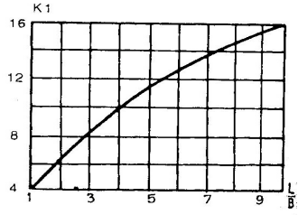
µ và E_{tb} - Như trong điều 7.9.2. của tiêu chuẩn này;

Hình 4- Các biển đồ để xác định các hệ số k₁ và k₂

b) Khi có tác động của gia tải đối với trường hợp biến dạng phẳng - theo công thức:

(32)
Trong đó:
ω_{gt} - góc nghiêng của công trình do gia tải gây ra;
k₃ - hệ số, xác định theo các biểu đồ trong hình 5;
q – cường độ gia tải;
µ và E_{tb} như trong điều 7.9.2. của tiêu chuẩn này.
Khi xác định giá trị của gia tải (ở mỗi bên công trình) phải xét tới trình tự thì công và gia tải. Nếu gia tải được thực hiện sau khi thi công công trình đặt trên xét toàn bộ gia tải đó, với bất kì loại đất nền nào.
Khi công trình đặt trên nền đất không dính và gia tải được thực hiện trước khi xây dựng công trình thì không cần xét tới gia tải đó còn khi công trình đặt trên nền đất dính được xét 50% trọng lượng toàn bộ gia tải.
7.10. Tính các chuyển vị ngang của công trình bê tông và bê tông cốt thép trên không phải là đá.
7.10.1. Phải tính các chuyển vị ngang của công trình trên nền không phải là đá đối với hai loại nền đất sau đây:
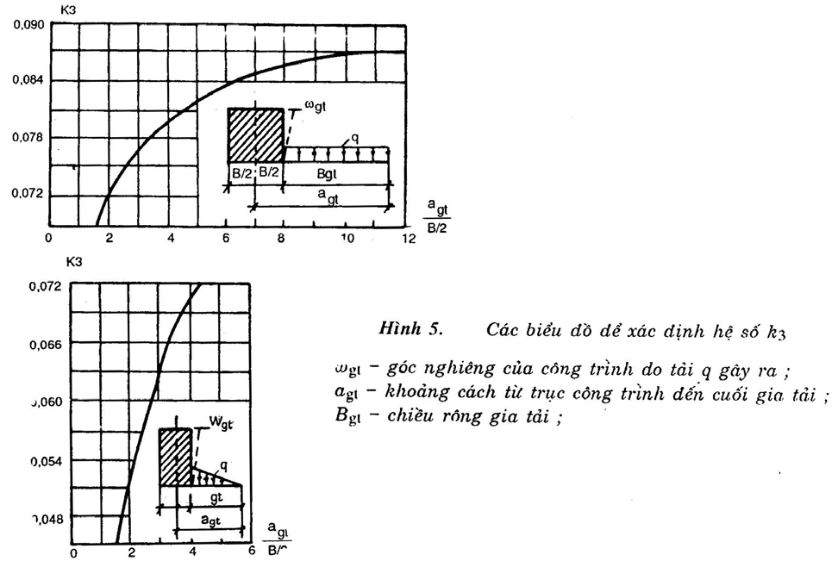
Loại thứ nhất đối với nền là đât không dính, và cả đất dính có C_{v}⁰ không nhỏ hơn 4;
Loại thứ hai đối với nên là đất dính có C_{v}⁰ nhỏ hơn 4, và cả đất có tính từ biến, nếu ứng suất tiếp ι trong nền ở đáy móng công trình lớn hơn ứng suất tiếp ở ngưỡng sinh ra từ biến ι_{lim}

(33)
Trong đó:
δ - ứng suất pháp ở đáy móng công trình;
φ_{II} - Góc ma sát trong của đất với độ ẩm tương ứng;
c_{II}^{kt} Lực dính kiến trúc
7.10.2. Phải tính các chuyển vị ngang UI của công trình trên nền đất loại thứ nhất (theo điều 7.10.1.) theo công thức:
- Đối với nền đồng nhất

(34)
- Đối với nền không đồng nhất phân lớp theo hướng nằm ngang:

(35)
- Đối với nền không đồng nhất phân lớp theo hướng thẳng đứng

(36)
Trong các công thức (34) đến (36):
φ - hàm số, xác định với $mφ=\frac{H_{c}}{B/2}$ theo công thức sau:

φ₁= hàm số φ xác định với
Trong đó:
h_{i} – chiều dầy lớp thứ i;
Q – lực ngang
E_{c} – môđun biến dạng, xác định theo phụ lục 7 của tiêu chuẩn này.
B.µ - được kí hiệu giống như điều 7.9.2 của tiêu chuẩn này.
E_{cI} và E_{eII} – mô đun biến dạng của đất tại các đoạn I và II trong hình 6;
δ- chiều dài đoạn tính toán;
k_{n} – hệ số không thứ nguyên. Đối với đất cát lấy bằng 1,1; đối với với đất có sét lấy bằng 0,85;
H_{c} – chiều dày tính toán của lớp lớp bị chuyển vị lấy theo điều 7.7 của tiêu chuẩn này;
7.10.3. Đối với nền đất loại thứ hai (theo điều 7.10.2) chuyển vị ngang chung của công trình xác định theo công thức;
U = U₁ + U₂ (37)
Trong đó:
U₁- chuyển vị của công trình, xác định theo điều 7.10.2 của tiêu chuẩn này;
U₂- chuyển vị của công trình do biến dạng từ biến của đất nền cho phép lấy bằng 0,35 U₁ đối với đất có chỉ số sệt (Is) lớn hơn hoặc bằngg 0 và nhỏ hơn hoặc bằng 0,5; khi Is lớn hơn 0,5 – xác định theo kết qủa nghiên cứu.
7.10.4. Phải tính chuyển vị ngang giới hạn theo công thức:

(38)
Trong đó:
Q_{gh}- lực gây trượt giới hạn
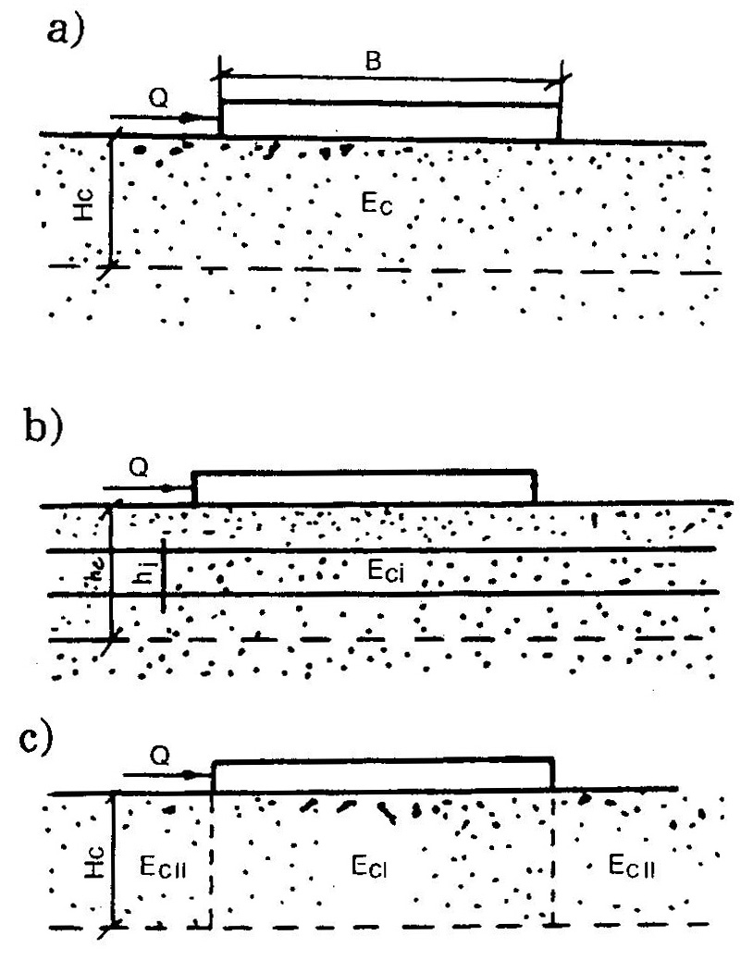
Hình 6: Các sơ đồ để xác định chuyển vị ngang của công trình
a) Khi nền đồng nhất
b) Khi nền phân lớp theo hướng ngang
c) Khi nền phân lớp theo hướng thẳng đứng
Q – lực ngang; H_{c} – chiều dày tính toán của lớp đất bị chuyển vị; E_{c}, E_{ci}, E_{cII} – môđun biến dạng của đất thuộc các lớp bị chuyển vị.
µ, δ, B – như trong điều 7.10.2 của tiêu chuẩn này;
H_{gh} – chiều dày của lớp chuyển vị ở thời điểm công trình đạt trạng thái giới hạn; chiều dày này lấy bằng:
H_{gh} = 0,4B +0,3H_{a};
H_{a} – chiều dày tính toán của lớp chịu nén;
E_{II} – môđun biến dạng của đất nền tại độ sâu H_{a}
m_{u} – hệ số thứ nguyên, xác định theo kết qủa thí nghiệm đất bằng phương pháp trượt bàn nén, theo công thức:

(39)
Trong đó:
α₂- góc nghiêng của đường cong ứng suất tiếp tương ứng với chuyển vị đàn hồi – dẻo U_{ddhn} của bàn nén lấy theo hình 7;
α₁- góc nghiêng của đường cong ứng suất tiếp tương ứng với chuyển vị đàn hồi U_{dhbn} của bàn nén.
Chú thích: Trong tính toán sơ bộ cho phép lấy giá trị mu như sau: đối với cát chặt vừa và chặt m_{u} = 0,7 đến 0,8. Đối với đất có sét trạng thái nửa cứng và dẻo cứng mu= 0,6 đến 0,7.
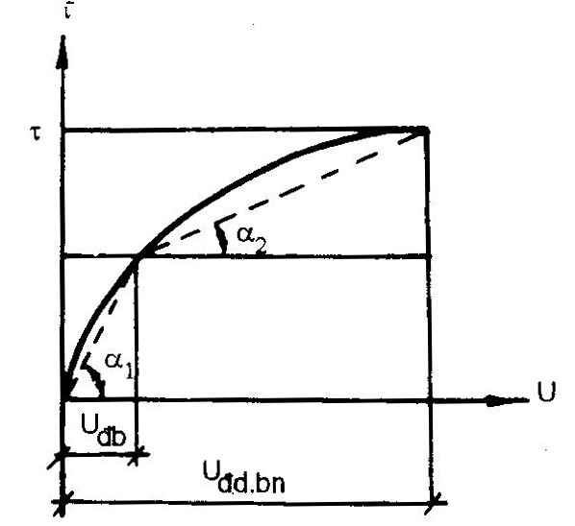
Hình 7 : Biểu đồ tính toán chuyển vị ngang giới hạn của công trình
τ_{gh} và τ_{đh} ứng suất tiếp dưới đáy bàn nén, ứng suất với các biến dạng giới hạn và biến dạng đàn hồi.
7.11. Tính chuyển vị của công trình bê tông và bê tông cốt thép trên nền đá.
7.11.1. Việc tính chuyển vị của công trình trên nền đá thường chỉ phải tiến hành đối với công trình cấp I.
7.11.2. Khi chọn sơ đồ tính toán nền phải xét tới cấu trúc địa chất của nó, địa hình của khu vực, các đặc trưng của nền đá và đặc điểm kết cấu của công trình.
Tuỳ theo giá trị tỉ số giữa chiều rộng tuyến có áp của công trình B_{H} với cột nước trên công trình H khi tính chuyển vị của công trình phải xem xét hoặc là bài toán không gian (khi $\frac{B_{H}}{H}$ nhỏ hơn 5), hoặc là bài toán phẳng (khi $\frac{B_{H}}{H}$ lớn hơn, hoặc bằng 5). Khi đó, để tính chuyển vị của công trình có thể dùng các phương pháp lí thuyết đàn hồi tuyến tính và phi tuyến. Trong tính toán, chiều dày quy ước lớp chịu nén của nền được lấy bằng chiều rộng đáy móng công trình B.
Trong giai đoạn luận chứng kinh tế kĩ thuật cho phép xem nền đá là loại môi trường biến dạng tuyến tính.
7.11.3. Khi xác định giá trị chuyển vị của công trình phải xét tới áp lực đất (bùn cát hoặc đất đắp) ở lòng hồ chứa nước, lực thấm thể tích trong nền và tải trọng do công trình truyền lên nền. Khi tính toán, diện tích đặt tải trọng trong phạm vi lòng hồ chứa nước được xem như có dạng hình chữ nhật, một cạnh bằng B_{H}, cạnh kia bằng 5B_{H}. Cho phép thay các lực thấm thể tích trong nền bằng các lực bề mặt của áp lực nước trên lòng hồ, khi đó, phải nhân giá trị chuyển vị nhận được với hệ số bằng 0,4 khi B_{H} nhỏ hơn hoặc bằng 2,5 H, bằng khi 0,6 BH lớn hơn hoặc bằng 5H; và bằng 0,5 khi BH lớn hơn2,5 H và nhỏ hơn 5H. Khi tính chuyển vị các sườn dốc trong các hèm vực hẹp (khi BH /H nhỏ hơn 2,5) phải xét tới áp lực nước và đất lên thành bờ hẻm vực cũng như trọng lượng của khối bờ trong phạm vi thể tích giữa mực nước ngầm ở trạng thái tự nhiên và mực nước ngầm sau khi chứa nước vào hồ tới cao trình thiết kế.
7.12. Tính nền của kết cấu ván cừ
7.12.1. Khi tính nền theo biến dạng của kết cấu ván cừ không néo (tường) phải xác định chuyển vị ngang U_{vc} của ván cừ tại cao trình đáy thiết kế và góc nghiêng ω_{vc} của phần cắm sâu của ván cừ (hình 8) theo các công thức :

(40) (41)
Trong đó:

X₁ và X₂ – Lần lượt là các thành phần nằm ngang của các hợp lực tác dụng trên 1m dài tường ở phía trên và phía dưới mặt đáy thiết kế;
M₁ và M₂ – Lần lượt là mômen uốn tại cao trình đáy thiết kế do tải trọng tác dụng lên 1m chiều dài tường ở phía trên và phía dưới mặt đáy thiết kế;
K’ – Hệ số, đặc trưng cho sự biến đổi hệ số nền theo chiều sâu, lấy theo bảng 10.
t_{vc} - Độ chôn sâu trong đất của ván cừ, dưới mặt đáy thiết kế.
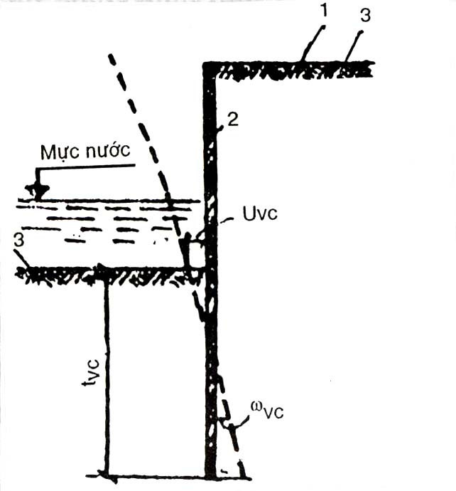
Hình 8: S ơ đồ tính nền các kết cấu ván cừ (tường) không néo theo biến dạng
1. bề mặt khu đất; 2. ván cừ, 3. mặt đáy thiết kế
Chú thích: Khi nền là đất có sét có tính nên nhỏ và lớn phải tiến hành tính biến dạng theo thời gian.
Bảng 10
Loại đất nền | Giá trị của hệ số K’ (T/m⁴)
Đất sét và đất pha dẻo - chảy  Đất sét và đất pha dẻo – mềm, cát pha dẻo và cát bụi  Đất sét và sét pha dẻo cứng, cát pha dẻo, cát hạt nhỏ và vừa  Đất sét và sét pha cứng, cát pha cứng, cát hạt to  Đất hòn lớn đá lăn (cuội, sỏi), cát- sỏi, sét cứng, hoặc cát pha, đá bột (aleurit), v.v... | từ 100 đến 200  từ 200 đến 400  từ 400 đến 600  từ 600 đến 1.000  trên 1.000 đến 2.000
Chú thích: Đối với cát chặt, giá trị K’ được tăng lên 30%.
7.12.2. Cho phép không tính đến trạng thái của nền tường ván cừ nếu giá trị chuyển vị ngang của các chân néo được giới hạn trước.
7.12.3. Cần xác định chuyển vị ngang của các chân néo do tác động của tải trọng tính toán của hệ số vượt tải và hệ số an toàn về đất tương ứng.
Đối với các công trình cảng phải tính chuyển vị ngang Ut của các tấm néo thẳng đứng khi tỉ số giữa độ chôn sâu với chiều cao của chúng lớn hơn 2 theo công thức:

(42)
Trong đó:
R_{nt} – Thành phần nằm ngang tính toán của lực néo tác dụng lên tấm;
E_{cn} – Thành phần nằm ngang tính toán của tổng áp lực chủ động của đất lên tấm neo;
h_{t} và b_{t} – Lần lượt là chiều cao và chiều rộng của tấm néo;
k- Hệ số nền của đất đắp
Chú thích: Hệ số nền của đất đắp phải được xác định theo tương tự.
Khi đất cát có độ chặt vừa và h1 bằng hoặc lớn hơn 1/3 t₁ hệ số nền của đất đắp lấy bằng điều kiện= 0,8 kg/cm3 (t₁ - độ chôn sâu của cạnh dưới tấm néo tính từ mặt đất đắp).
1
8. Sự liên kết của công trình với nền
8.1. Khi thiết kế nền công trình thuỷ công phải dự kiến các biện pháp liên kết công trình với nền để đảm bảo sự ổn định của công trình, độ bền của nền (Trong đó bao gồm cả độ nền thấm), trạng thái ứng suất – biến dạng thích hợp của công trình và nền với mọi tổ hợp tính toán của các tải trọng và tác động. Khi thiết kế các liên kết của công trình thuỷ công bê tông và bê tông cốt thép với nền thông thường phải dự kiến chôn sâu móng công trình, bóc bỏ nếu cần thiết lớp đất yếu trên mặt tới độ sâu mà thoả mãn được các yêu cầu về độ ổn định và độ bền của nền. Việc thiết kế sự liên kết của các công trình đất phải được tiến hành các yêu cầu của quy phạm thiết kế đập đất.
Trong mọi trường hợp khi thiết kế sự liên kết của công trình và nền không phải là đá phải xét tới sự thay đổi có thể xảy ra của các giá trị đặc trưng độ bền, biến dạng và thấm đất của quá trình thi công công trình.
8.2. Khi thiết kế nền đá của công trình trong trường hợp khi việc bóc bỏ lớp đá phong hoá mạnh không cho phép đảm bảo thoả mãn được các yêu cầu tiêu chuẩn về ổn định công trình hoặc về ổn định của các mố bờ của nó, về độ bền và biến dạng của nền, để giảm bớt khối lượng bóc bỏ đá, cần dự kiến các biện pháp sau đây:
- Giảm áp lực ngược trong nền công trình và tiêu nước ở các khối bờ kề công trình;
- Tốc độ về phía thượng lưu ở mặt tiếp xúc của công trình với nền;
- Tạo chân tì (chân khay...) trong nền ở phía hạ lưu;
- Sử dụng các kết cấu đảm bảo phương có lợi nhất của các lực và tác động lên công trình;
- Néo các đoạn công trình và những phần kề ở bờ;
- Gia cố đá nền bằng phương pháp phụt vữa.
Chỉ khi các biện pháp nêu trên không có đủ hiệu quả mới dự kiến tới việc hạ sâu đáy móng công trình tới vùng đá nguyên vẹn.
8.3. Để tăng tính ổn định của công trình thủy công bê tông và bê tông cốt thép trên nền không phải là đá để đảm bảo độ bền và các giá trị độ lún và chuyển vị cho phép, khi thiết kế sự liên kết của công trình với nền, phải dự kiến bố trí chân khay thượng hoặc hạ lưu, thay thế đất yếu bằng đất có đặc trưng cơ lí cao hơn dự kiến tiêu nước ở các lớp thấm nước yếu của nền và các biện pháp khác.
8.4. Việc lựa chọn loại hình và kết cấu liên kết công trình với nền phải được tiến hành trên cơ sở tính toán kinh tế kĩ thuật các phương án liên kết và kết cấu công trình có xét đến các yêu cầu trong các điều 8.1 đến 8.3 của tiêu chuẩn này.
8.5. Độ sâu đặt móng công trình.
8.5.1. Khi xác định độ sâu đặt móng công trình phải xét đến:
- Loại và các đặc điểm kết cấu công trình;
- Giá trị và tính chất của tải trọng và tác động lên nền
- Các điều kiện địa chất của khu vực xây dựng (tính chất xây dựng của đất, cấu trúc của nền, sự tồn tại của các lớp đất mặt yếu, các lớp kẹp yếu, các vùng phá huỷ kiến tạo v.v...);
- Các điều kiện địa hình của các khu đất xây dựng;
- Các điều kiện địa chất thuỷ văn (tính thấm nước của đất, cột nước áp lực, mực nước và tính xâm thực của nước ngầm v.v...);
- Phạm vi vùng xói lở đất ở hạ lưu.
8.5.2. Khi thiết kế sự liên kết công trình bê tông và bê tông cốt thép với nền đá phải dự kiến:
- Đối với nền đồng nhất – bóc lớp đá phong hoá mạnh có giá trị đặc trưng độ bền và biến dạng thấp và khó làm liền khối do có chất sét trong các khe nứt;
- Đối với nền không đồng nhất, có những phá huỷ đứt gãy lớn và các vùng phong hóa cục bộ sâu – bóc đất đá với khối lượng được xác định trên cơ sở phân tích trạng thái ứng suất và tính ổn định của công trình, có xét tới khả năng gia cố các vùng yếu của nền và trám các khe nứt.
8.5.3. Khi thiết kế sự liên kết của công trình bê tông và bê tông cốt thép với nền không phải là đá cần dự kiến bóc lớp đất màu, đất có chứa trên 5% theo khối lượng các chất tàn tích hữu cơ chưa bị phân giải v.v...
8.5.4. Khi thiết kế nền công trình, cần phải chỉ ra những biện pháp để ngăn ngừa không cho đất đá bị phong hoá bị tơi xốp trở lại và bị hoá lỏng trong quá trình thi công làm cho các tính chất xây dựng của chúng bị xấu đi, và cũng phải loại trừ khả năng nước có áp thấm qua đáy hố móng.
8.6. Gia cố và làm chặt đất nền
8.6.1. Việc gia cố và làm chặt đất nền các công trình thuỷ công phải được dự kiến để thay đổi các đặc trưng độ bền và biến dạng của đất nhằm nâng cao sực chịu tải của nền, giảm độ lún và chuyển vị của công trình và cũng để đảm bảo yêu cầu thiết kế về tính không thấm nước và độ bền thấm.
8.6.2. Để cải thiện các đặc trưng độ bền, biến dạng và thấm của đất khi cần thiết, trong thiết kế phải dự kiến biện pháp gia cố và làm chặt toàn bộ nền và một phần của nó (phần kề với mặt có áp, với bộ phận chống thấm v.v...) và cả phần lộ ra trong phạm vi đường viền công trình và nền của các khe nứt lớn, các vùng kiến tạo và phá huỷ đứt gãy khác và của các lớp xen kẹp đất yếu.
8.6.3. Khi thiết kế các công trình dâng nước cấp I và II,việc xác định phương pháp và khối lượng gia cố nền phải được luận chứng bằng tính toán; riêng đối với công trình cấp I, khi cần thiết, phải được luận chứng cả bằng nghiên cứu thực nghiệm trạng thái ứng suất – biến dạng của công trình và nền.
Đối với công trình cấp III và IV đến cấp V trong tất cả các giai đoạn thiết kế, và đối với công trình cấp I và II trong giai đoạn luận chứng kinh tế kĩ thuật đượcn phép quy định phương pháp và khối lượng gia cố nền, theo các công trình tương tự.
8.6.4. Việc gia cố và làm chặt đất trong nền và công trình dâng nước được dự kiến trong thiết kế nhằm giảm dòng thấm ở dưới và quanh công trình và loại trừ những hậu quả nguy hiểm của dòng thấm, phải bao gồm việc bố trí các vật chống thấm (mán, chân khay, hàng ván cừ, tường trong đất,v.v...) và cả việc nén chặt đất bằng phương pháp cơ học và phụt vữa.
Bắt buộc phải bố trí các vật chống thấm trong trường hợp khi nền là loại đất thấm kém chịu tác động của nước và bị tan nhanh trong nước. Đối với các loại đất chịu nước, việc bố trí màn chống thấm phải được luận chứng.
8.6.5. Chiều sâu và chiều rộng màn chống thấm phải được luận chứng bằng tính toán hoặc bằng kết quả nghiên cứu thực nghiệm.
Đối với nền công trình dâng nước là đá, khi không có kết quả nghiên cứu thực nghiệm thì trị số gradien thấm nước cho phép Icp ở màn chống thấm lấy theo bảng 11.
Bảng 11
Tính thấm nước của màn chống thấm |  | I_{cp}
Lượng hút nước đơn vị (1/ph) | Hệ số thấm nước (cm/s) | I_{cp}
Không lớn hơn 0,05  Không lớn hơn 0,03  Không lớn hơn 0,01 | Không lớn hơn 1.10⁻⁴  Không lớn hơn 6.10⁻⁵  Không lớn hơn 1.10⁻⁵ | 15  20  30
Khi chiều rộng màn chống thấm trong nền là đất không dính và không xói ngầm cho phép lấy các giá trị građien thấm I_{cp} như sau:
I_{cp}= 5 - đối với sỏi và cuội
I_{cp} = 4 - đối với các hạt lớn và vừa;
I_{cp}= 2,5 - đối với cát mịn.
Trong trường hợp cần bảo vệ nham thạch có tính hoà tan do tác dụng của dòng thấm, giá trị lượng hút nước đơn vị phải được luận chứng bằng tính toán hoặc bằng thực nghiệm; nhưng không qúa 0,01/ph.
8.6.6. Để ngăn ngừa sự thấm vùng có građien cột nước lớn nhất, tại phần liên kết của màn chống thấm với đáy móng công trình phải dự kiến gia cố cục bộ màn chống thấm bằng cách đặt những hàng giếng khoan nông bổ sung ở bên mặt có áp của công trình và song song với hàng (hoặc các hàng) giếng khoan chính, hoặc có ở ngay trong phạm vi của chính màn chống thấm đó.
8.6.7. Để ngăn ngừa sự đùn đất ở vùng chống thấm thoát ra hạ lưu, khi thiết kế cần dự kiến bố trí lớp gia tải thấm được đè lên nền.
Đối với nền đồng nhất chiều dày cần thiết của lớp gia tải Igt khi không có áp lực đè lên nó được xác định theo công thức:
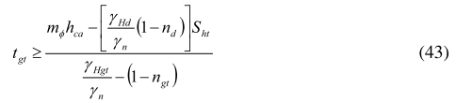
Trong đó:
m_{φ} –hệ số lấy bằng 1,25
m_{đ}, n_{gt} – lần lượt là độ rỗng của đất nền và gia tải;
h_{ca} – cột nước đo áp ở đáy ván cừ hoặc chân khay hạ lưu dưới đáy ở hạ lưu;
γ_{IIđ}, γ_{n}, γ_{IIgt}- lần lượt là trọng lượng thể tích của đất nền, nước và gia tải;
S_{bl} - Độ chôn sâu của ván cừ hoặc chân khay hạ lưu dưới đáy ở hạ lưu
Nếu công trình dâng nước nằm trên lớp đất không thấm (sét, á sét hoặc bùn) có chiều dày không lớn, dưới nó là đất thấm nước, phải kiểm tra khả năng đùn đất nền bởi dòng chống thấm có áp ở vùng nó thoát ra ở hạ lưu. Trường hợp không đảm bảo sự ổn định của lớp không thấm nước phải dự kiến biện pháp thoát nước để giảm cột nước thấm trong lớp thấm nước bên dưới hoặc phải dự kiến lớp gia tải.
Chú thích: Việc thiết kế đường viền dưới đất trong đó có tường màn chống thấm và các thiết bị tiêu nước, cần được thực hiện theo các tiêu chuẩn hiện hành về thiết kế đập bê tông và bê tông cốt thép và tiêu chuẩn thiết kế đập đất.
Phụ lục 1
Phân loại đá khối nền
Bảng 1- Phân loại theo mức độ nứt nẻ.
Độ nứt nẻ | Môđun nứt nẻ (Mn)
Nứt nẻ ít  Nứt nẻ vừa  Nứt nẻ nhiều  Nứt nẻ rất nhiều | Nhỏ hơn 1,5  Từ 1,5 đến nhỏ hơn 5  Từ 5 đến nhỏ hơn 30  Bằng hoặc lớn hơn 30

Chú thích: Mô đun nứt nẻ M_{n} – số lượng khe nứt trên một mét đường đo.
Bảng 2 – Phân loại theo tính thấm
Độ thấm nước | Lượng hút nước đơn vị q (l/ph) | Hệ số thấm K (m/ngày đêm)
Thực tế có thể coi như không thấm  Thấm nước ít  Thấm nước vừa  Thấm nước nhiều  Thấm nước rất nhiều | Nhỏ hơn 0,01  Từ 0,01 đến nhỏ hơn 0,1  Từ 0,1 đến nhỏ hơn 1  Từ 1 đến nhỏ hơn 10  Bằng hoặc lớn hơn 10 | Nhỏ hơn 0,01  Từ 0,01 đến nhỏ hơn 0,1  Từ 0,1 đến nhỏ hơn 1  Từ 1 đến nhỏ hơn 10  Bằng hoặc lớn hơn 10

Bảng 3- Phân loại theo độ biến dạng
Độ biến dạng | Mô đun biến dạng trong địa khối E.10⁻³ (daN/cm²) | Vận tốc sóng dọc đàn hồi V_{đ}^{hd} (m/s)
Biến dạng nhiều  Biến dạng ít  Biến dạng nhiều  Biến dạng vừa  Biến dạng ít | Đá nửa cứng  Nhỏ hơn 10  Từ 10 đến 20  Đá  Từ 20 đến 50  Từ 50 đến 100  Bằng hoặc lớn hơn 100 | Nhỏ hơn 1500  Từ 1500 đến nhỏ hơn 2500  Từ 2000 đến nhỏ hơn 3500  Từ 3500 đến nhỏ hơn 4200  Bằng hoặc lớn hơn 4200

Bảng 4 – Phân loại theo độ phong hoá
Độ phong hoá | Hệ số phong hoá, kph | Hệ số rỗng nứt nẻ, Krn %
Phong hoá mạnh Phong hoá vừa Phong hoá yếu Không phong hoá | Nhỏ hơn 0,8  Từ 0,8 đến nhỏ hơn 0,9  Từ 0,9 đến nhỏ hơn 1 | Lớn hơn 5  Từ 2 đến nhỏ hơn 5  Từ 1 đến nhỏ hơn 2  nhỏ hơn 1

K_{ph} – Tỉ số trọng lượng thể tích của mẫu đá bị phong hoá trên trọng lượng thể tích của mẫu không phong hoá của đá cùng loại.
K_{rn} – Thể tích rỗng (khe nứt) trong một đơn vị thể tích khối đá.
Bảng 5 – Phân loại theo tính chất phá hoại tính liền khối của khối đá
Đặc trưng phá hoại tính liền khối của khối đá | Độ dài phá huỷ | Độ dày của vùng đứt gãy vỡ vụn và bề rộng khe nứt
- Đứt gãy bậc I – sâu, nguồn gốc địa chấn  - Đứt gãy bậc II- sâu không phải nguồn gốc địa chấn  - Đứt gãy bậc III  - Đứt gãy bậc IV  - Đứt gãy nhỏ và khe nứt lớn  - Khe nứt trung bình  - Khe nứt nhỏ | Hàng trăm và hàng nghìn km  Hàng chục, hàng trăm kilômét  Từ một tới hàng chục kilômét  Từ hàng trăm tới hàng nghìn mét  Hàng chục và hàng trăm mét  Mét và hàng chục mét  Centimét và mét | Hàng trăm và hàng nghìn mét  Mét và hàng chục mét  Mét và hàng chục mét  Hàng chục và hàng trăm centimét  Hàng trục centimét  Milimét và centimét  Milimét và nhỏ hơn milimét

Phụ lục 2
Tính toán ổn định của công trình khi trượt – quay trong mặt bằng
1. Khi tính ổn định của công trình phải xét tới sự quay của nó trong mặt bằng (trong mặt đáy móng) trong các trường hợp nếu lực gây trượt tính toán N_{tt} được đặt vào độ lệch tâm e_{Ntt} lớn hơn hoặc bằng 0,05. $\sqrt{\text{LB}}$khi đó, sự quay của công trình được xét đối với điểm 0 - tâm quay (hình 1).
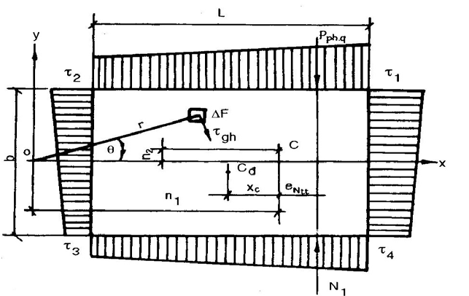
Hình 1. Sơ đồ tính toán ổn định công trình (đặt không sâu) khi trượt phẳng có quay trong mặt bằng
C_{đ} - trọng tâm đáy móng công trình
C – trọng tâm biểu đồ ứng suất tiếp giới hạn phân bố trên mặt đáy móng;
τ₁, τ₂, τ₃, τ₄ – Các ứng suất tiếp giới hạn;
Trường hợp quan hệ của ứng suất tiếp với toạ độ là tuyến tính và đáy móng công trình có dạng chữ nhật;

2. Khi nền đồng nhất và ứng suất pháp phân phối đều giá trị độ lệch tâm e_{Ntt} của lực gây trượt tính toán N_{tt} phải được xác định đối với trọng tâm đáy móng công trình C_{đ}. Khi nền không đồng nhất hoặc ứng suất phân bố không đều, phải xác định giá trị độ lệch tâm e_{Ntt} đối với c₁; (δ, tgφ₁, c₁ lần lượt là ứng suất pháp và các đặc trưng của đất).
Sơ đồ tính toán ổn định của công trình đặt không sâu khi trượt phẳng có quay trong mặt bằng được trình bày trên hình 1.
3. Khi tính toán ổn định của công trình đặt không sâu có đáy móng chữ nhật gần chữ nhật theo sơ đồ trượt phẳng có quay giá trị lực chống trượt giới hạn Rph.q phải được xác định theo công thức:

Trong đó:
α_{q} – Hệ số không thứ nguyên xác định theo các biểu đồ ở hình 2;
R_{ph} – Lực chống trượt giới hạn khi trượt phẳng không quay, xác định theo điều 3.4.5 của tiêu chuẩn này.
R_{ph} - Lực chống trượt giới hạn khi trượt phẳng không quay, xác định theo điều 3.4.5 của tiêu chuẩn này.
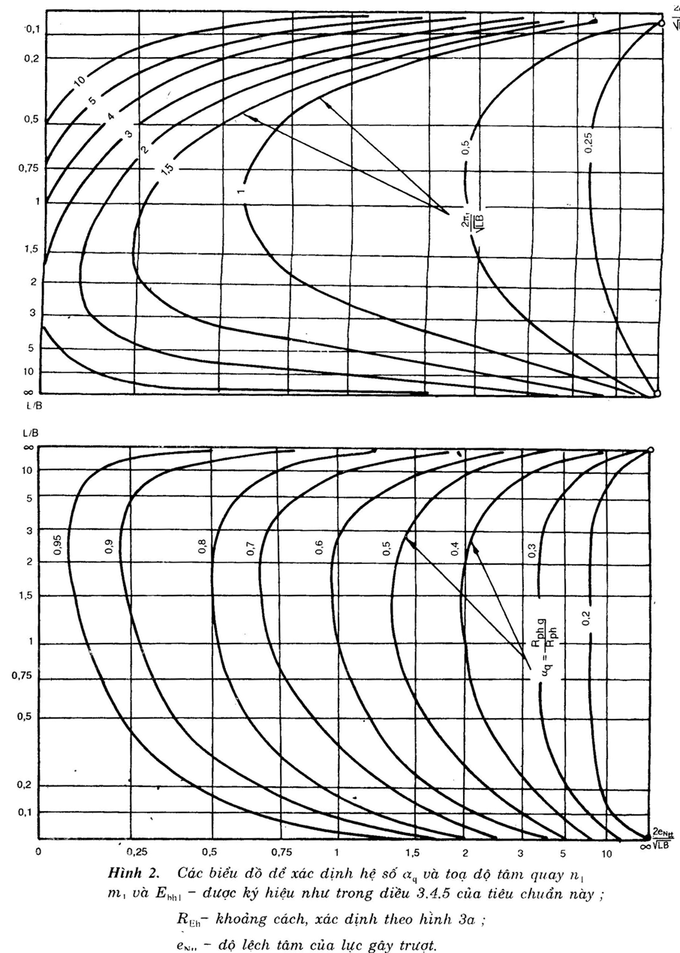
Lực chống trượt giới hạn khi trượt hỗn hợp có quay trên nền không phải là đá cũng cho phép xác định bằng cách lấy hệ số Dq theo các biểu đồ trong hình 2 của phụ lục này.
4. Khi đáy móng công trình có dạng phức tạp hoặc nó được đặt sâu (hình 3), giá trị lực chống giới hạn R_{phq} và các toạ độ của tâm quay được xác định bằng hệ số phương trình cân bằng sau đây:

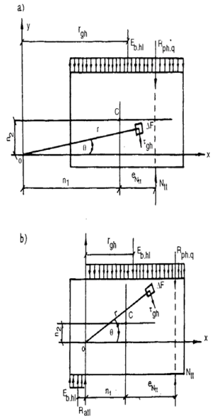

Trong đó:
τ_{gh}- ứng suất tiếp giới hạn trên mặt phân bố 'F;
θ - góc giữa bán kính r, kể từ tâm quay (lấy trùng với gốc toạ độ) đến tâm mặt ΔF và trục vuông góc với phương lực tác dụng N_{tt}.
Lực chống trượt giới hạn Rph.q và toạ độ tấm quay được xác định theo trình tự sau: Giá trị R_{ph.q} được loại bỏ nhờ hệ hai phương trình (3) và (4) và từ hệ hai phương trình tìm được xác định được các toạ độ n1 và n2 bằng cách thử dần, sau đó giá trị R_{ph.q}
Trong trường hợp cần tâm quay O nằm trong mặt đáy móng (khi độ lệch tâm e_{Ntt} lớn) và lực chống của đất xuất hiện ở cả hai phía công trình trên những phần của chiều dài không trùng nhau của công trình (hình 3b), phải dùng phương trình (3’) và (4’) dưới đây thay cho phương trình (3) và (4);

a) Khi tâm quay ở ngoài đáy móng công trình;
b) Khi tâm quay trong phạm vi đáy móng công trình
Trong đó:
τ_{gh},ΔF, m₁, F_{bhl},r, n₁, e_{Ntt}-được kí hiệu như trong các công thức (3) và (4);
F_{btl} - giá trị tính toán các thành phần nằm ngang của áp lực đất bị động ở phía mặt thượng lưu công trình;
r_{Eh}, r_{Et} – các khoảng cách, xác định theo hình 3b.
Phụ lục 3.
Tính toán ổn định công trình trên nền không phải là đá theo sơ đồ trượt hỗn hợp hoặc trượt sâu
1. Để xác định lực chống giới hạn trên phần trượt ép trồi phải dùng phương pháp lý thuyết cân bằng giới hạn. Khi đó trong trường hợp trượt sâu do một tải trọng thẳng đứng gây ra phải xác định lực chống giới hạn toàn phần, còn trong trường hợp trượt hỗn hợp thì chỉ xác định được phần lực chống giới hạn ứng với đoạn trượt có ép trồi và phần này bằng τ_{gh}B₁L theo điều 3.4.7 của tiêu chuẩn này.
2. Theo phương pháp này đường trượt phần ranh giới miền đất nền ở trạng thái giới hạn được xác định bởi hai đoạn thẳng AB và CD, nối nhau bằng một đoạn cong BC, biểu diễn bằng phương trình đường xoắn ốc lôgarít (hình la). Quan hệ giữa góc nghiêng δ’ hợp bởi tổng các ngoại lực (có giá trị bằng lực chống trượt giới hạn R) với đường thẳng đứng và góc định hướng của tam giác cân bằng giới hạn EAB được xác định theo công thức sau:
 (1)
Khi xác định giá trị R, lực dính của đất về mặt tác dụng của nó được xem như đồng
nhất với tác dụng của ngoại lực phân bố đều dưới dạng ứng suất pháp $n=\frac{c_{1}}{\text{tg}ϕ_{1}}$ gây ra tenxơ cầu ứng suất có giá trị bằng n tại mọi điểm của đất nền (ở đây tgφ₁ và c₁ được kí hiệu như trong điều 3.4.3 của tiêu chuẩn này). Đại lượng Wgh đối với các giá trị đã cho của Bi (B_{i}*),δ_{tb}, γ₁, φ₁ (kí hiệu như trong điều 3.4.7 của tiêu chuẩn này) được xác định bằng cách xây dựng biểu đồ sức chịu tải của nền τ_{gh}=f (δ) đối với toàn chiều rộng B hoạc chiều rộng tính toán B* của đáy móng E (hình 1b). Để xây dựng biểu đồ này người ta lấy nhiều giá trị của δ’ (từ δ’=0 đến δ’= φ₁) và các giá trị tương ứng của Q.
Theo các giá trị của ν đã tìm được sẽ tìm tất cả số liệu cần thiết để xác định các kích thước của lăng trụ phá huỷ ABCDE. Đường AB được dựng theo góc v, đường EB theo góc α.
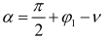
Dựng đường EC theo góc bằng $\left({\text{45}}^{0}−\frac{ϕ_{1}}{2}\right)$ giữa nó và mặt phẳng nằm ngang của nền.
Hình dạng của đoạn cong định ranh giới cho vùng gia (II) đượcdựng theo phương trình đường xoắn ốc lôgarít. Bán kính r - EC tìm được theo công thức:
r = r_{o} .θ tgφ₂ (2)
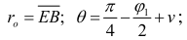
Trong đó :
Đường CD hợp với mặt nằm ngang ED một góc bằng $\left({\text{45}}^{0}−\frac{ϕ_{1}}{2}\right)$
Sau khi đã xác định được dạng lăng trụ phá huỷ cần tìm trọng lượng P₁,P₂,P₃ của các vùng I, II, III (khi có lực dính cần thêm vào P₃ tải trọng n. $\overline{\text{EB}}$ ứng với ứng suất pháp n tác dụng trên bề mặt và xác định giá trị lực R theo công thức:

(5) (6)

Trong các trường hợp mà trong bảng của phụ lục này có dẫn các giá trị của hệ số chịu tải N_{y}, N_{c}, N_{q} và cả hệ số K cho phép xác định chiều dài đoạn ED trên hình 1a (ED = KB), thì giá trị R được xác định theo công thức:

(7)
Trong đó:
γ₁,c₁, B- như trong điếu 3.4.3 của tiêu chuẩn này;
q- cường độ tải trọng phân bố đểu trên đoạn ED của lăng trụ trối,
Theo các giá trị R tìm được, xác định các giá trị a và rgh để xây dựng biểu đố hình1b theo các công thức:

(8) (9)
Khi trong nền có dòng thấm và khi cần xét tới các lực thấm, phải xác định R theo phương pháp đố giải, bằng cách dựng đa giác lực dựa trên lực tổng hợp các trọng lực của mỗi một trong ba vùng của lăng trụ phá huỷ có xét tới lực đẩy nổi của nước và tổng các lực thấm tương ứng, tác dụng trong mỗi vùng của lăng trụ.
Phươngvà giá trị của tổng các lực thấm được xác định theo lưới thuỷ động của dòng thấm dưới công trình;
Khi chỉ có các lực thẳng đứng tác dụng lên công trình, có thể xác định tải trọng thẳng đứng giới hạn (phá huỷ) lên nền Ggh theo phương pháp đã nêu ở trên. Khi đó, việc dựng lăng trụ phá hoại được tiến hành chỉ với:
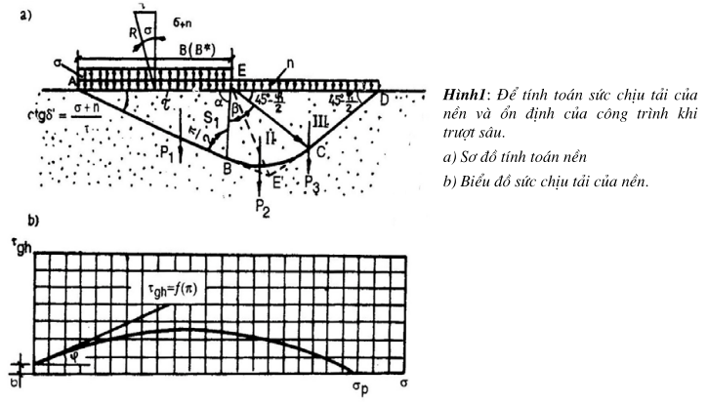
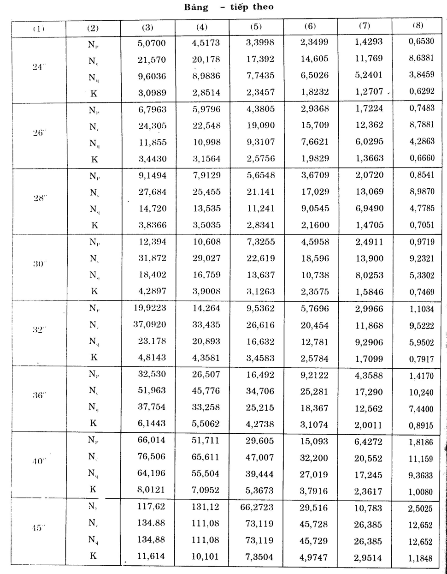
Phụ lục 4
Xác định ứng suất tiếp xúc đối với công trình trên đất cát đồng nhất theo phương pháp các "biểu đồ thực nghiệm”
Theo phương pháp các "biểu đố thực nghiệm", ứng suất tiếp xúc pháp được xác định như sau:
a) Trong trường hợp khi tổng hợp lực P của các ngoại lực đi qua tâm đáy móng công trình theo công thức:
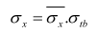 (1)
Trong đó:
σ_{x}- ứng suất tiếp xúc pháp tại điểm cách tâm đáy móng công trình một khoảng cách x;
$\overline{σ_{x}}$ - ứng suất tiếp xúc pháp tương đối tại điểm tương ứng, xác định theo bảng của phụ lục này, phụ chỉ số.
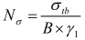 (dưới mực nước ngầm, giá trị trọng lượng thể tích cần lấy có xét tới lực đẩy nổi):
δ_{tb} - ứng suất tiếp xúc pháp trung bình ở đáy móng công trình

b) Trong trường hợp tổng hợp lực của các ngoại lực lên nền đặt lệch tâm và không có ứng suất kéo ở mặt tiếp xúc giữa đáy móng và nền, khi theo công thức:
 (2)
Trong đó:
σx, $\overline{σ_{x}}$ và x đượckí hiệu như trong công thức (1);
e_{tt} - Độ lệch tâm của tải trọng đặt vuông góc với mặt đáy công trình
m_{k} - Hệ số, xác định theo bảng (2) phụ lục này.
Chú thích: Khi sử dụng công thức (2) cần chú ý đến dấu của các giá trị ett và x đối với gốc toạ độ, đặt ở tâm đáy móng cóng trình.
Bảng 1 - ứng suất tiếp xúc pháp tương đối V u
2x/B | $\overline{σ_{x}}$khi N_{σ} bằng
2x/B | 0,5 | 1 | 2 | 4 | 6 | 8 | 10
(1) | (2) | (3) | (4) | (5) | (6) | (7) | (8)
0  0,1  0,2  0,3  0,4  0,5  0,6  0,7  0,8  0,9  1,0 | 1,18  1,17  1,16  1,14  1,11  1,08  1,03  0,98  0,92  0,82  0 | 1,22  1,21  1,20  1,17  1,14  1,09  1,02  0,95  0,87  0,74  0 | 1,28  1,27  1,25  1,20  1,15  1,09  1,01  0,91  0,80  0,98  0 | 1,34  1,32  1,29  1,24  1,18  1,10  1,00  0,87  0,74  0,59  0 | 1,38  1,36  1,33  1,27  1,20  1,11  0,99  0,85  0,70  0,50  0 | 1,40  1,38  1,35  1,29  1,22  1,12  0,98  0,83  0,67  0,46  0 | 1,42  1,40  1,36  1,30  1,23  1,12  0,98  0,82  0,65  0,43  0

Bảng 2- Các giá trị của hệ số mk
Chỉ số hình hoá N_{σ} | 0,5 | 1 | 2 | 4 | 6 | 8 | 10
Hệ số m_{k} | 1,221 | 1,295 | 1,345 | 1,402 | 1,464 | 1,501 | 1,528

Phụ lục 5
Xác định ứng suất trong nền công trình và trong đập đất
1) Khi thiết kế các công trình thuỷ công cần xác định các ứng suất trong nền do tác dụng của các tải trọng ngoài và trọng lượng bản thân của đất nền.
2) Khi xác định ứng suất trong nền công trình do tải trọng ngoài gây ra, biều đồ ứng suất tiếp xúc pháp được xác định theo công thức nén lệch tâm, ứng suất tiếp xúc được lấy tỉ lệ thuận với ứng suất pháp.
Khi tính độ lún bằng phương pháp cộng lớp theo điều 7.9.2 và 7.9.3, của tiêu chuẩn này ứng suất pháp dưới tâm đáy móng công trình bè tông và bê tông cốt thép được xác định theo các phương pháp của lí thuyết đàn hồi hoặc theo tiêu chuẩn " thiết kê nền nhà và công trình (phụ lục 2). Khi đó, trong tính toán lấy toàn bộ áp suất ngoài, không trừ áp suất tự nhiên thường xuyên.
Khi tính nền đập đất, tải trọng lên nền cũng phải xác định bằng phương pháp lí thuyết đàn hồi
3) Các ứng suất do trọng lượng bản thân của đất trong nền công trình bị giới hạn bởi mặt phẳng nằm ngang được xác định theo các công thức:
a) Đối với nền đồng nhất theo chiếu sâu của nền:
 (1)
b) Đối với nền không đồng nhất theo chiều sâu của nền:
(2)

c) Đối với nền đồng nhất và không đồng nhất khi có tác dụng của lực thấm:

(3)
Trong đó:
σ_{zd}- Thành phần thẳng đứng của các ứng suất do trọng lượng hản thân (,ủa đất ở độ sâu z’.
γ_{H}, γ_{Hi}- Được kí hiệu như trong điều 2,3 của tiêu chuẩn này dưới mực nước ngầm, giá trị trọng lượng thể tích của đất phải lấy có xét đến lực đẩy nổi)
z và z_{i}- Chiều dày lớp đất được xét;
I₁- Giá trị trung bình của thành phần thẳng đứng của gradien cột nước trong lớp được xét (khi hướng thấm đi lên trên – gradiên dương).
ứng suất trong thân đập đất phải được xác định theo các phương pháp của lí thuyết đàn hồi có xét tới cấu tạo không đồng nhất của đập. Trong giai đoạn luận chứng kinh tế kĩ thuật cho phép xác định các ứng suất trong mặt phẳng nằm ngang bất kì của đập theo công thức (1) và (2).
Phụ lục 6
Các hệ số dùng để tính toán nền theo biến dạng
Bảng 1 – Các giá trị của hệ số lún Kn
X/ B_{gt} | Giá trị k_{n} kh B_{gt} /H bằng
X/ B_{gt} | 1/16 | 1/8 | 1/4 | 1/2 | 1 | 2 | 4
0  0,25  0,50  0,75  1,0  2,0  3,0  4,0  5,0  6,0  7,0  8,0  9,0  10,0 | 8,23  7,89  6,84  5,59  4,94  3,49  2,69  2,14  1,73  1,41  1,14  0,93  0,75  0,61 | 6,84  6,58  5,46  4,21  3,56  2,16  1,40  0,91  0,61  0,39  0,23  0,13  0,05  0,01 | 5,46  5,20  4,09  2,86  2,23  0,95  0,39  0,13  0,01  0,00  -  -  - | 4,09  3,84  2,77  1,59  1,03  0,15  0,00  -  -  -  -  -  -  - | 2,77  2,56  1,59  0,23  0,00  -  -  -  -  -  -  -  - | 1,60  1,50  0,79  0,11  0,00  -  -  -  -  -  -  -  -  - | 0,79  0,79  0,39  0,00  -  -  -  -  -  -  -  -  -  -
12,0  14,0  16,0  18,0  20,0 | 0,38  0,23  0,12  0,05  0,01 | 0,00  -  -  -  - | -  -  -  -  - | -  -  -  -  - | -  -  -  -  - | -  -  -  -  - | -  -  -  -  -
Chú thích:
X- tọa độ của điểm đang xét (gốc toạ độ tại tâm của của gia tải);
B_{gt} – chiều rộng của gia tải;
H- chiều dày thực của lớp chịu nén
Bảng 2 – Các giá trị của hệ số mD
Giá trị $\frac{H}{B/2}$ (đối với đáy tròn H/r) | Hình dạng đáy móng công trình
Giá trị $\frac{H}{B/2}$ (đối với đáy tròn H/r) | Tròn | Chữ nhật, khi L/H bằng
Giá trị $\frac{H}{B/2}$ (đối với đáy tròn H/r) | Tròn | 1 | 2 | 3 | 10 | D
0,0  0,25  0,5  0,75  1,0  1,5  2,0  2,5  3,0  4,0  5,0 | 0  0,12  0,22  0,31  0,38  0,50  0,58  0,63  0,66  0,70  0,72 | 0  012  0,22  0,31  0,39  0,53  0,62  0,68  0,72  0,77  0,80 | 0  0,12  0,24  0,34  0,43  0,59  0,70  0,79  0,87  0,96  1,08 | 0  0,13  0,24  0,34  0,44  0,61  0,73  0,83  0,92  1,04  1,13 | 0  0,13  0,24  0,35  0,46  0,63  0,77  0,89  1,0  1,15  1,27 | 0  0,13  0,25  0,36  0,46  0,64  0,79  0,92  1,03  1,20  1,34
Chú thích:
N - chiều dày thực của lớp chịu nén;
B và.L - Lần lượt là chiều rộng và chiều dài đáy móng công trình,
r- bán kính đáy móng tròn của công trình.
Phụ lục 7
Xác định môđun biến dạng của nền để tính chuyển vị của công trình
1. Phải tuỳ theo loại công trình và sơ đố tính toán chuyển vị mà lấy các giá trị khác nhau môđun biến dạng E_{l}, E_{tb}, E_{qđ}, E_{c} Các giá trị môđun xác định bằng thí nghiệm nén ép hoặc thí nghiệm hiện trường bằng bàn nén, đượcxem là các giá trị ban đầu. Trong giai đoạn luận chứng kinh tế kĩ thuật cho phép xác định giá trị tính toán của môđun biến dạng theo tương tự.
2. Môđun biến dạng E, của lớp thứ i phải được xác định với các hệ số xét tới sự không phù hợp trạng thái ứng suất của đất trong dụng cụ nén ép và trong nền công trình theo các công thức:

(1) (2)
Trong đó:
$\overline{E_{i}}$ - Môđun biến dạng được xác định theo nhánh nén ban đầu của đường cong nén

e_{i} - Hệ số rỗng của đất ứng với ứng suất do trọng lượng bản thân của đất ở gia lớp thứ I của nền.
σ₁ = γ.z₁
e - Hệ số rỗng của đất ứng với tổng ứng suất σ₂ = γ.z_{i} + σ_{c} (trong đó Vc ứng suất do trọng lượng công trình ở giữa lớp thứ i của nền;
µ - Hệ số nở hông của đất ở lớp thứ i;
m₀ - Hệ số, lấy bằng 1 đối với công trình có chiều rộng nhỏ hơn 20cm, hoặc điện tích trong mặt bằng nhỏ hơn 500m², và bằng 1,5 đôi với công trình có kích thước lớn hơn;
m_{bn} - Hệ số đối với đất dính lấy bằng tỉ số môđun biến dạng xác định được khi thí nghiệm đất bằng bàn nén, trên môđun biến dạng xác định được khi thí nghiệm nén ép. Khi không có các số liệu thí nghiệm nói trên đối với đất sét cứng và nửa cứng, cho phép lấy mbn theo bảng 1
Bảng 1 - Các giá trị của hệ số mbn
Hệ số rỗng của đất e₁ | 0,6 | 0,8 | 1,2 | 1,6
Hệ số m_{bn} | 4,0 | 3,4 | 2,5 | 2,0
Chú thích: Đối với đất có sét dẻo và đất cát lấy mbn = 1
3. Môđun biến dạng trung bình của toàn bộ lớp chịu nén E_{tb} được xác định theo công thức :
 (3)
Trong đó:
E_{i}- Được kí hiệu như trong công thức (l):
h_{i} - Chiều dày lớp đất đang xét;
α_{i}- Hệ số, xác định theo bảng 2 của phụ lục này, ở độ sâu Z, ứng với điểm giữa lớp thứ l.
Bảng 2 – Các giá trị của hệ số α_{i}
2Z/B  (2Z/D) | Móng tròn | Móng chữ nhật với tỉ số các cạnh L/B bằng: |  |  |  |  |  | Móng bằng dải với L/B ≥10
2Z/B  (2Z/D) | Móng tròn | 1 | 1,4 | 1,8 | 2,4 | 3,2 | 5 | Móng bằng dải với L/B ≥10
(1) | (2) | (3) | (4) | (5) | (6) | (7) | (8) | (9)
0,0  0,4  0,8  1,2  1,6  2,0  2,1  2,8  3,2  3,6  4,0  4,4  4,8  5,2  5,6  6,0 | 1,000  0,949  0,756  0,547  0,390  0,285  0,214  0,165  0,130  0,106  0,087  0,073  0,062  0,053  0,046  0,040 | 1,000  0,960  0,800  0,606  0,449  0,336  0,257  0,201  0,160  0,130  0,108  0,091  0,077  0,66  0,058  0,051 | 1,000  0,972  0,848  0,682  0,532  0,414  0,325  0,360  0,210  0,173  0,145  0,122  0,105  0,004  0,079  0,070 | 1,000  0,975  0,866  0,717  0,578  0,613  0,374  0,304  0,251  0,209  0,176  0,150  0,130  0,112  0,099  0,017 | 1,000  0,976  0,875  0,710  0,612  0,505  0,119  0,350  0,294  0,250  0,211  0,185  0,161  0,141  0,121  0,110 | 1,000  0,977  0,879  0,749  0,630  0,529  0,119  0,383  0,329  0,285  0,218  0,218  0,192  0,170  0,152  0,136 | 1,000  0,977  0,881  0,754  0,639  0,535  0,170  0,410  0,360  0,320  0,285  0,256  0,230  0,080  0,189  0,172 | 1,000  0,977  0,881  0,775  0,642  0,550  0,477  0,420  0,374  0,337  0,306  0,280  0,258  0,239  0,223  0,208
4. Môđun biến dạng quy đổi của toàn bộ lớp chịu nén (Eqd) có xét tới ảnh hưởng của áp suất thường xuyên đến giá trị độ lún, phải được xác định theo các công thức:


trong đó:
E_{th}, α₁, h₁ đượckí hiệu như trong công thức (3);.
σ_{tb}- ứng suất trung bình ở đáy móng công trình do tải trọng ngoài gây ra
σ_{đ} - ứng suất do trọng lượng đất (áp lực thường xuyên) tại cao trình đáy hố móng trước khi đào móng;
e₁ và e₂ Được kí hiệu như công thức (2);
e'₁ và e'₂ - hệ số rỗng của đất ứng với các ứng suất σ₁ và σ₂ trong công thức (2) được xác định theo nhánh nén, thứ hai của đường cong nén.
5. Môđun biến dạng E_{c} dùng trong tính toán chuyển vị ngang của công trình phải lấy bằng 1,2E_{qd} đối với nền là đất có sét và bằng 1,4E_{qđ} đối với nền là đất cát.
Phụ lục 8
Phương pháp xử lí thống kê kết quả xác định các đặc trưng của đất đá
1. Những nguyên tắc chung
1.1. Phương pháp này được dùng để xử lí thống kê kết quả xác định các đặc trưng sau đây:
- Những đặc trưng vật lí của tất cả các loại đất đá;
- Những đặc trưng độ bền: lực dính đơn vị, góc ma sát trong của đất và sức chống nén tức thời một trục của đất đá;
- Môđun biến dạng của đất đá.
1.2. Việc xử lý thống kê các đặc trưng vật lí và cơ học của đất - đá nhằm tính các giá trị tiêu chuẩn và giá trị tính toán cần thiết để thiết kế nến công trình.
1.3. Xử lí thống kê các đặc trưng đất đá được thực hiện đối với các khu vực riêng của mặt bằng hoặc nền công trình.
1.4. Đơn nguyên địa chất công trình là đơn vị địa chất công trình cơ bản tại đó tiến hành xử lí thống kê các đặc trưng đất đá. Một đơn nguyên địa chất công trình là một khối đất đá đồng nhất có cùng loại tên gọi và thoả mãn một trong những điều kiện sau
- Các đặc trưng của đất - đá trong phạm vi đơn nguyên biến thiên không có tính quy luật;
- Nếu các đặc trưng biến thiên có quy luật thì quy luật này có thể bỏ qua (xem mục 2.5 của phụ lục này)
Chú thích: Tuỳ theo sơ đồ tính toán khi thiết kế nền công trình, các đơn nguyên địa chất công trình đã được tách ra có thể hợp lại.
1.5. Giá trị trung bình cộng của các kết quả xác định riêng được lấy làm giá trị tiêu chuẩn của tất cả các đặc trưng đất -đá (trừ lực dính đơn vị và góc ma sát trong). Các thông số có quan hệ tuyến tính giữa lực chống cắt và áp suất, nhận được bằng phương pháp bình phương nhỏ nhất (mục 2.3 phụ lục này) được lấy làm giá trị tiêu chuẩn của lực dính đơn vị và góc ma sát trong.
Các giá trị tính toán của những đặc trưng dùng trong việc tírlh nên bằng giá trị các đặc trưng tiêu chuẩn chia cho hệ số an toàn vê đất (mục 3.4 của phụ lục này).
1.6. Các giá trị riêng của các đặc trưng của đất, đá phải xác định theo một phương pháp thống nhất.
2. Phân chia các đơn nguyên địa chất công trình
2.1. Tiến. hành phân chia sơ bộ đất - đá mặt bằng xây dựng thành các đơn nguyên địa chất công trình có xét tới tuổi, nguồn gốc, những đặc điểm kết cấu kiến trúc và tên gọi của đất đá.
Tổng hợp nhừng số liệu xác định các đặc trưng của đất đá trong phạm vi mỗi đơn nguyên địa chất công trình đã được sơ bộ tách ra cần đượcphân tích để tách những giá trị khác biệt quá nhiều so với đa số các giá trị của dẫy thống kê. Những giá trị này cần được loại bỏ nếu do sai xót của việc xác định các đặc trưng hoặc trong tổng họp tương ứng của các đặc trưng thuộc loại đất khác nằm xen lẫn trong phạm vi đơn nguyên địa chất công trình.
2.2. Phải kiểm tra sự đúng đắn của việc phản tách đơn nguyên địa chất công trình trên cơ sở đánh giá tính biến đổi theo không gian của các đặc trưng bằng cách dùng các chi tiêu tính chất của đất sau đây:
- Đối với đất hòn lớn - dùng thành phần hạt, có bổ sung thêm độ ẩm chung và độ ẩm của chất nhét đối với đất hòn lớn có chất nhét là sét:
- Đối với đất cát dùng thành phần hạt, hệ số rỗng và bổ sung thêm độ ẩm đối với cát hạt bụi;
- Đối với đất sét - dùng các đặc trưng tính dẻo (các giới hạn đẻo, giới hạn chảy và chỉ số dẻo), hệ số rỗng và độ ẩm.
Chú thích:
1) Ngoài các chỉ tiêu đã nêu, để đánh giá tính biến đổi theo không gian, khi cần thiết phải đúng cả các đặc trưng khác của đất đá.
2) Cùng với các phương pháp xàc định trực tiếp các đặc trưng của đất - đá để phân tách các đơn nguyên địa chất công trình, phải dùng thêm phương pháp xuyên.
2.3. Tính chất biến đổi theo không gian của các chỉ tiêu tính chất đất - đá đượcđánh giá bằng định tính về sự phân bô các giá trị riêng biệt của chúng trong khu vực (trên mặt bằng và theo độ sâu của đơn nguyên địa chất công trình). Để thực hiện điểu đó, phải dùng các mặt bằng và mặt cắt công trình trên đó ghi giá trị của các đặc trưng ở những điểm xác định chúng, dựng các biểu đổ biến thiên của đặc trưng theo chiều sâu và trên mặt bằng các biểu đồ về độ phân tán và các biểu đố xuyên. Phải đánh giá tính biến đổi theo không gian đối với từng đặc trưng của đất.
Để xác định tính biến đổi theo không gian của các chỉ tiêu tính chất đất, đá phải dùng các chuẩn số thống kê (chuẩn số đột biến, chì số dãy, chỉ số đảo dấu v.v...) và quan hệ giải tích của các trị số chi tiêu tính chát đất đá theo toạ đồ.
2.4. Nếu xác định được bằng sự biến thiên các đặc trưng đất - đá không có quy luật trên mặt bằng và theo chiều sâu đơn nguyên địa chất công trình, thì tính toán các giá trị đặc trưng tiêu chuẩn và đặc trưng tính toán theo mục 3 của phụ lục này.
Tên đất - đá của đơn nguyên địa chất công trình xác định theo tên gọi hiện hành cuảcác loại đất nền, trên cơ sở giá trị tiêu chuẩn của các đặc trưng tương ứng.
Những đất gồm các lớp và thấu kính mỏng (dưới 20cm) thuộc các loại có tên.gọi khác nhau được coi như cùng một đơn nguyên địa chất công trình. Các lớp và thấu kính được hình thành bởi cát xốp, đất than bùn đá sét có độ sệt lớn hơn 0,75 được xem như những đơn nguyên địa chất công trình riêng biệt, không phụ thuộc vào độ dày của lớp.
2.5. Không cần phân loại nếu sự biến thiên các đặc trưng của đất trên mặt bằng hoặc theo chiều sâu của đơn nguyên địa chất công trình có tính quy luật và hệ số biến sai của đặc trưng biến thiên theo quy luật, không vượt quá các giá trị sau đây:
- Hệ số rỗng và độ ẩm là 0,15;
- Môđun biến dạng, sức chống cắt và sức chống nén tức thời mỗi trục là 0,30.
- Trường hợp hệ số biến, sai vượt quá các giá trị nêu trên thì phải tiếp, tục phân nhỏ đơn nguyên địa chất công trình để các đơn nguyên mới có hệ số biến đổi của mỗi đặc trưng không vượt quá giá trị nêu trên;
- Cho phép tách đơn nguyên địa chất công trình trên cơ sở so sánh các giá trị trung bình của các đặc trưng đất trong các đơn ngyên mới được tách;
- Hệ số biến sai V xác định theo công thức: (1) (2) (3)

Trong đó:
A_{i} – Các giá trị riêng của đặc trưng;
n - Số lượng lần xác định đặc trưng.
2.6. Khi xác định danh giới phản chia đơn nguyên địa chất công trình phải xét tới các yếu tố sau đây:
- Mực nước dưới đất;
- Sự tồn tại của vùng có nhiều tàn tích thực vật;
- Sự tổn tại các vùng có độ phong hoá khác nhau trong đá và đất tàn tích;
- Sự tồn tại của các loạí đất lún sụt, trương nở, nhiễm mặn;
- Sự tồn tại của các loại đất có lẫn nhiếu sỏi, cuội, đá dăm v.v...
2.7. Đối với hai đơn nguyên địa chất công trình kề nhau, có nguồn gốc đất - đá khác nhau nhưng cùng loại tên gọi, có thể kiểm tra khả năng hợp nhất thành một đơn nguyên địa chất công trình theo chỉ dẫn dưới đây:
- Chuẩn số F và t để kiểm tra khả năng hợp nhất hai đơn nguyên địa chất công trình được xác định theo công thức: (4) (5)

Khi n lớn hơn 25 cho phép dùng công thức sau để tính t: (5)

Trong đó:
A₁ và A₂ - Các giá trị trung bình cộng của đặc trưng trong hai đơn nguyên địa chất công trình.
σ₁ và σ₂ - Các độ lệch quân phương tương ứng
n₁ và n₂ - Số lấn xác định chỉ tiêu
Trong công thức (4) từ số là giá trị lớn nhất trong các giá trị σ₁ và σ₂
Hai đơn nguyên đia chất công trình có thể hợp nhất nếu đồng thời thỏa mãn các điều kiện: (6)
F_{α} - Số lấy theo bảng 1 với α = 0,95 khi bậc tự do K₁ = n₁ - 1 và K_{2=n2} - 1
t_{α} - Số lấy theo bảng 2 với xác suất tin cậy hai phía, D = 0,95 khi
K = n₁ + n₂ -2
3. Xác định giá trị tiêu chuẩn và giá trị tính toán của các đặc trưng của đất
3.1. Sau khi kiểm tra theo điều 2.l của phụ lục này. Phải kiểm tra thống kê tất cả các số liệu thí nghiệm trong phạm vi đơn nguyên địa chất công trình, để loại trừ những số liệu quá sai sót còn sót lại (các giá trị riêng A, lớn nhất hoặc nhỏ nhất không thoả mãn điều kiện).
Bảng 1 - Giá trị chuẩn số F_{α} ứng với α = 0,95
K₂ | K₁
K₂ | 5 | 6 | 7 | 8 | 9 | 10 | 11 | 12 | 13 | 16 | 20 | 30 | 40 | 50
(1) | (2) | (3) | (4) | (5) | (6) | (7) | (8) | (9) | (10) | (11) | (12) | (13) | (14) | (15)
5  6 | 5,05  4,39 | 4,95  4,28 | 4,88  4,21 | 4,82  4,15 | 4,78  4,10 | 4,74  4,06 | 4,70  4,03 | 4,68  4,00 | 5,64  3,96 | 4,60  3,92 | 4,56  5,87 | 4,50  3,81 | 4,46  3,77 | 4,54  3,75
7  8  9  10  11  12  13  14  15  16  17  18  19  20  22  24  26  28  30  40  50 | 3,97  3,69  3,48  3,33  3,20  3,11  3,02  2,96  2,90  2,85  2,81  2,77  2,74  2,71  2,66  2,62  2,59  2,56  2,53  2,45  2,40 | 3,87  3,58  3,37  3,22  3,09  3,00  2,92  2,85  2,79  2,74  2,70  2,66  2,63  2,60  2,55  2,51  2,47  2,44  2,42  2,34  2,29 | 3,79  3,50  3,29  3,14  3,01  2,92  2,84  2,77  2,70  2,66  2,62  2,58  2,55  2,52  2,47  2,43  2,39  2,36  2,34  2,25  2,20 | 3,73  3,44  3,23  3,07  2,95  2,85  2,77  2,70  2,64  2,59  2,55  2,51  2,48  2,45  2,40  2,36  2,32  2,29  2,27  2,18  2,13 | 3,68  3,39  3,18  3,02  2,90  2,80  2,72  2,65  2,59  2,54  2,50  2,46  2,43  2,40  2,35  2,30  2,27  2,24  2,21  2,12  2,07 | 3,63  3,34  3,13  2,97  2,86  2,76  2,67  2,60  2,55  2,49  2,45  2,41  2,38  2,35  2,30  2,26  2,22  2,19  2,16  2,08  2,02 | 3,60  3,31  3,10  2,94  2,82  2,72  2,63  2,56  2,51  2,45  2,41  2,37  2,34  2,31  2,26  2,22  2,18  2,15  2,12  2,04  1,98 | 3,57  3,28  3,07  2,91  2,79  2,69  2,60  2,53  2,48  2,42  2,38  2,34  2,31  2,28  2,23  2,18  2,15  2,12  2,09  2,02  1,95 | 3,52  3,23  3,02  2,86  2,74  2,64  2,55  2,48  2,43  2,37  2,33  2,29  2,26  2,23  2,18  2,13  2,10  2,06  2,04  1,95  1,90 | 3,49  3,20  2,98  2,87  2,70  2,60  2,51  2,44  2,39  2,33  2,29  2,25  2,21  2,18  2,13  2,09  2,05  2,02  1,99  1,90  1,85 | 3,14  3,15  2,27  2,77  2,65  2,54  2,46  2,39  2,33  2,28  2,23  2,19  2,15  2,22  2,07  2,02  1,99  1,96  1,93  1,84  1,78 | 3,38  3,08  2,86  2,77  2,57  2,46  2,38  2,31  2,25  2,20  2,15  2,11  2,07  2,04  1,98  1,94  1,90  1,87  1,84  1,74  1,69 | 3,34  3,05  2,82  2,67  2,53  2,42  2,34  2,27  2,21  2,16  2,11  2,07  2,02  1,09  1,93  1,89  1,85  1,81  1,79  1,69  1,63 | 3,32  3,03  2,80  2,64  2,50  2,40  3,32  2,34  2,18  2,13  2,08  2,04  2,00  1,96  1,91  1,86  1,82  1,78  1,76  1,66  1,60

Bảng 2 – Trị số t_{α}
Số bậc tự do K | Các trị số tα với xác suất tin cậy một phía α bằng
Số bậc tự do K | 0,85 | 0,90 | 0,95 | 0,975 | 0,98 | 0,99
(1) | (2) | (3) | (4) | (5) | (6) | (7)
3  4  5  6  7  8  9  10  11  12  13  14  15 | 1,25  1,19  1,16  1,13  1,12  1,11  1,10  1,10  1,09  1,08  1,08  1,08  1,07 | 1,64  1,53  1,48  1,44  1,41  1,40  1,38  1,37  1,36  1,36  1,35  1,34  1,34 | 2,35  2,13  2,01  1,92  1,90  1,86  1,83  1,81  1,80  1,78  1,77  1,76  1,75 | 3,18  2,78  2,57  2,45  2,37  2,31  2,26  2,23  2,20  2,18  2,16  2,15  2,13 | 3,45  3,02  2,74  2,63  2,54  2,49  2,44  2,40  2,36  2,33  2,30  2,28  2,27 | 4,45  3,75  3,36  3,14  3,00  2,90  2,82  2,76  2,72  2,68  2,65  2,62  2,60
16  17  18  19  20 | 1,07  1,07  1,07  1,07  1,06 | 1,34  1,33  1,33  1,33  1,32 | 1,75  1,74  1,73  1,73  1,72 | 2,12  2,11  2,10  2,08  2,09 | 2,26  2,25  2,24  2,23  2,22 | 2,58  2,57  2,55  2,54  2,53

Bảng 3 – Các giá trị chuẩn số với Q các xác suất tin cậy hai phía D = 0,95
Số lần xác định n | Giá trị chuẩn số Q | Số lần xác định n | Giá trị chuẩn số Q | Số lần xác định n | Giá trị chuẩn số n
6  7  8  9  10  11  12  13  14  15  16  17  18  19  20 | 2,07  2,18  2,27  2,35  2,41  2,47  2,52  2,56  2,60  2,67  2,64  2,70  2,73  2,75  2,78 | 21  22  23  24  25  26  27  28  29  30  31  32  33  34  35 | 2,80  2,28  2,84  2,86  2,88  2,90  2,91  2,93  2,91  2,96  2,97  2,98  3,00  3,01  3,02 | 36  37  38  39  40  41  42  43  44  45  46  47  48  49  50 | 3,03  3,04  3,05  3,06  3,07  3,08  3,09  3,10  3,11  3,12  3,13  3,14  3,14  3,15  3,16

 (7)
Trong đó:
A – Giá trị, xác định theo công thức (3)
ν - Chuẩn số thống kê, lấy bằng theo bảng 3;
σ_{dc} - Độ lệch quân phương của đặc trưng

(8)
Chú thích:
1) Phải tiến hành kiểm tra loại bỏ các giá trị của sức chống cắt đối với mỗi giá trị của áp suất pháp;
2) Khi n lớn hơn 25 cho phép dùng giá trị V tính theo công thức (2) thay cho σ^{dc}
3.2. Trừ lực dính đơn vị C và góc ma sát trong φ₁ giá trị tiêu chuẩn A^{tc} của tất cả các đặc trưng đất đượclấy bằag giắ ttị trung bình cộng A theo công thức (3). Giá trị chuẩn C^{tc} và φ^{tc}, được xác định bằng phương pháp xử lí các kết quả thí nghiệm theo phương pháp bình phương nhỏ nhất có dạng công thức (9) đối với toàn bộ các giá trị thí nghiệm của r trong đơn nguyên địa chất công trình:
ι= p . tgφ +C (9)
Trong đó:
τ- Sức chống cắt của đất (daN/cm²);
p - áp suất pháp đơn vị lên đất (daN/cm²).
φ - Góc ma sát trong;
C - Lực dính đơn vị (daN/cm2)
Các giá trị tiêu chuẩn φ^{tc} và C^{tc} (daN/cm²) xác định theo công thức:
(10) (11)

Trong đó:
(12)

τ₁ và pi Lần lượt là các giá trị riêng của sức chống cắt và áp suất pháp;
n - Số lấn xác định các trị số r;
3.3. Trừ lực dính đơn vị và góc ma sát trong độ lệch quân phương V của tất cả các đặc trưng đất xác định theo công thức (2). Đối với C và M độ lệch quân phương xác định theo các công thức:
(13) (14)

Trong đó:

(15)
Δ- Đại lượng xác định theo công thức (12)
Hệ số biến sai V đối với tất cả các đặc trưng của đất xác định theo công thức (1)
3.4. Hệ số an toàn về đất k_{d} xác định theo hệ số biến sai cùng đặc trưng;
Số lần xác định chúng và giá trị xác suất tin cậy (mục 3-7 của phụ lục này) tính theo công thức:
(16)

Trong đó:
ρ- Chỉ số độ chính xác trong việc đánh giá giá trị trung bình của đặc trưng (mục 3.6) của phụ lục này.
3.5. Giá trị tính toán của các đặc trưng A được xác định đối với lực dính đơn vị, góc ma sát trong, môđun biến dạng, trọng lượng đơn vị, của một số loại đất và sức chống nén tức thời một trục của các loại đá theo công thức:
(17)

cho phép lấy giá trị tính toán của môđun biến dạng bằng giá tri tiêu chuẩn..
Chú thích: Dấu trước đại lượng U đượcchọn đề bảo đảm độ tin cậy lớn hơn khi tính nền công trình.
3.6. Chỉ số độ chính xác của việc đánh giá giá trị trung bình của các đặc trưng được xác định bằng phương pháp khoảng cách tin cậy theo công thức:
Đối với C và tgφ: ρ=tα.V (18)
Đối với các đặc trưng khác:
(19)

Trong đó:
t_{α} - Hệ số lấy theo bảng 2 phụ thuộc xác suất tin cậy một phía α (xem mục 3.7 cụa phụ lục này) và số bậc tự do:
- Khi xác định các giá trị tính toán của C và tgφ, trị số n là tổng số lần xác định τ và K = n -2;
- Khi xác định các giá tri tính toán của các đặc trưng khác, K = n-1
3.7. Xác suất tin cậy D của các giá trị tính toán đặc trưng đất, được chọn theo nhóm. trạng thái giới hạn (tính nến theo sức chịu tải hoặc theo biến dạng), ứng với các tiêu chuẩn thiết kế nền các công trình khác nhau. Khi đó, xác suất tin cậy là xác suất mà giá trị thực tế của đặc trưng không vượt ra ngoài giới hạn dưới (hoặc trên) của khoảng cách tin cậy một phía.
3.8. Số lần xác định liêng (n) để tính giá trị tiêu chuẩn và giá trị tính toán của đặc trưng trong trường hợp chung, phụ thuộc vào mức độ không đồng nhất của đất nền và độ chính xác yêu cầu của việc tính toán đặc trưng xác định theo công thức (20) hoặc đố thị trên hình 1 của phụ lục này

(20)
Giá trị ta lấy theo bảng 2 với xác suất tin cậy một phía α - 0,85 và số bậc tự do n – 1 để thoả mãn đẳng thức (20)
Hệ số biến sai V được xác định giai đoạn khảo sát ban đầu.Khi không có những số liệu cần thiết để xác định chỉ số chính xác ρ và V, có thể lấy theo bảng 4 của phụ lục này
Cho phép quy định số lần xác định các đặc trưng của đất bằng phương pháp đánh giá liên tiếp.
Bảng 4 - Giá trị các số biến sai V và cáo chỉ số chính xác P để đánh giá giá trị trung bình của đặo trưng
Tên đặc trưng của đất | Hệ số biến sai V | Chỉ số chính xác để đánh giá giá trị trung bình của đặc trưng ρ
Khối lượng riêng | 0,01 | 0,004
Khối lượng thể tích | 0,05 | 0,015
Độ ẩm tự nhiên | 0,15 | 0,05
Độ ẩm ở giới hạn chảy và giới hạn dẻo (lăn) | 0,15 | 0,05
Mô đun biến dạng theo các số liệu thí nghiệm hiện tượng hiện trường và trong phòng | 0,03 | 0,10
Sức chống cắt xác định trong phòng thí nghiệm với một giá trị của áp suất nén chặt | 0,30 | 0,10
Độ bền nén tức thời một trục của đất | 0,10 | 0,15
Chú thích: Giá trị V ghi trong ngoặc đơn ứng với đất sét kỉ đệ tam ở trạng thái cứng và nửa cứng và đất sét tàn tích có độ sệt bất kì.

